ПРИЛОЖЕНИЕ
к Правилам размещения и
содержания информационных конструкций на территории муниципального образования
город Краснодар

ГРАФИЧЕСКОЕ ПРИЛОЖЕНИЕ
к Правилам размещения и содержания информационных конструкций
на территории муниципального образования город Краснодар

1. Элементы информационных конструкций (вывесок)

1.1. Информационные конструкции (за исключением подпунктов 5.1-5.3, 5.7, 5.8 пункта 5 раздела I настоящих Правил) состоят из следующих частей:
информационное поле (текстовая часть) – буквы, буквенные символы, аббревиатура, цифры;
декоративно-художественные элементы – логотипы, знаки и т.д.;
элементы крепления;
подложка.

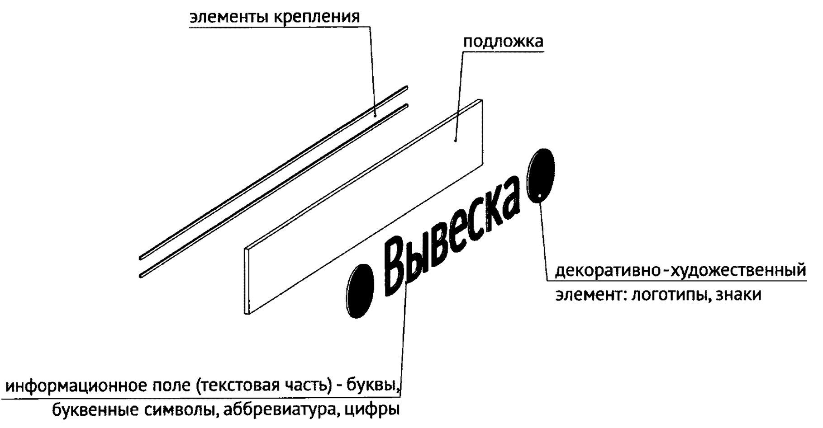

1.2. В отношении информационных конструкций, указанных в пункте 6 раздела I настоящих Правил, применяются следующие варианты применения типов шрифтов:
Montserrat (Информационная конструкция);
Comfortaa (Информационная конструкция);
Times New Roman (Информационная конструкция);
Alice (Информационная конструкция).
1.3. Указатели наименований улиц, площадей, проездов, переулков, проспектов, шоссе, набережных, не противоречащие стилистике фасадных решений, соразмерные фасаду здания, строения, сооружения, а также соответствующие архитектурно-градостроительному облику застройки:

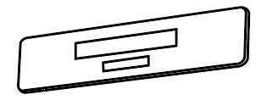

1.4. Указатели местоположения структурных, функциональных и территориальных органов Администрации, в том числе администраций округов и муниципальных учреждений, предприятий в городе Краснодаре, социально значимых объектов города Краснодара (физкультуры, спорта и туризма, образования, здравоохранения, музеев, театров, выставочных залов, концертных организаций, парков, объектов, предназначенных для отправления религиозных обрядов), бульваров, аллей, скверов.

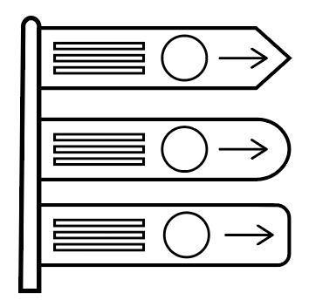

1.5. Указатели маршрутов (схемы) движения и расписания городского пассажирского транспорта.

Тип 1

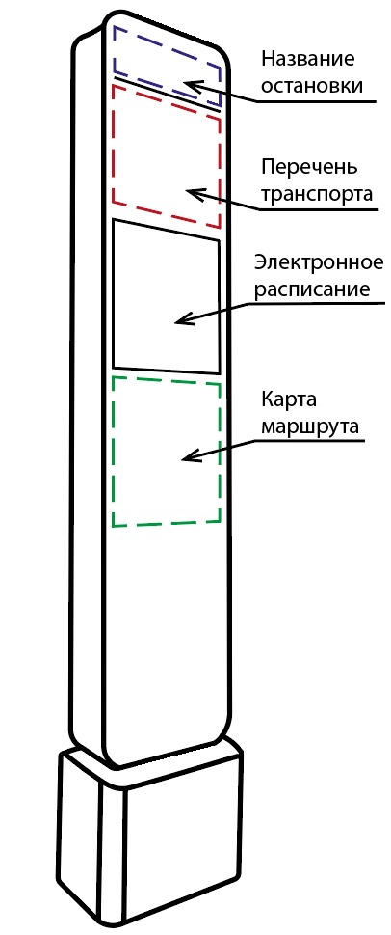

Тип 2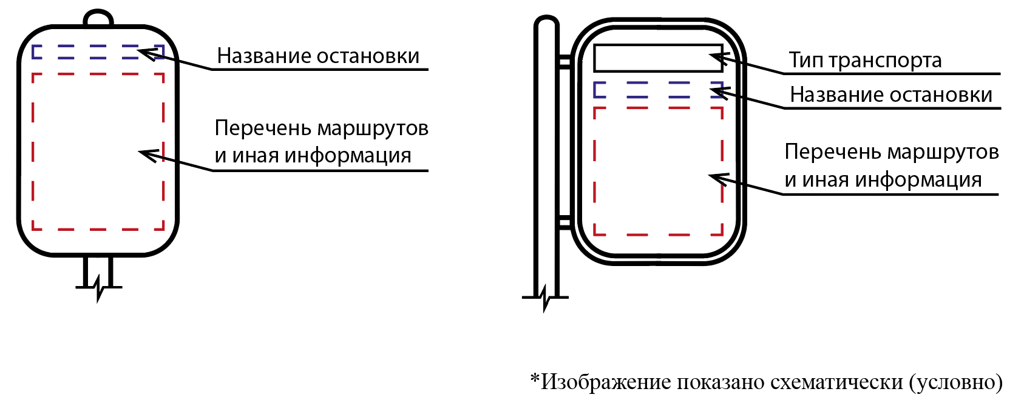

Тип 3

2. Единичная конструкция, комплекс идентичных и (или) взаимосвязанных элементов

2.1. Настенные, витринные (оконные) вывески могут быть размещены в виде единичной конструкции и (или) комплекса взаимосвязанных элементов одной информационной конструкции:
единичная конструкция без подложки;



комплекс взаимосвязанных элементов без подложки;

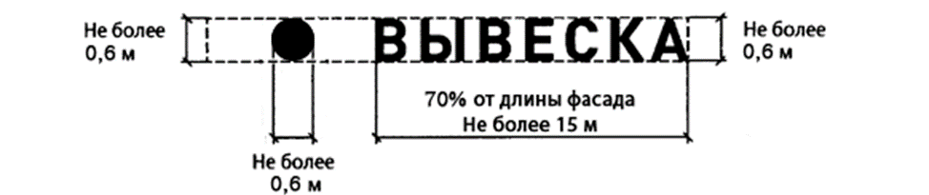

единичная конструкция на подложке;

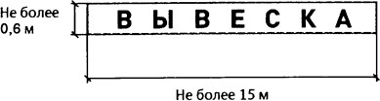

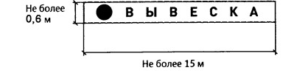
комплекс взаимосвязанных элементов на подложке.

2.2. Допускается размещение двух идентичных настенных вывесок на внешней поверхности углового здания, соответствующей занимаемому помещению, на каждой из двух смежных стен фасада здания, образующих прямой угол, при наличии в них соответственно входа и окон (витрин), над входом и окнами (витринами) на единой горизонтальной оси в пределах горизонтальной проекции углового помещения:

в виде единичной конструкции;

в виде комплекса взаимосвязанных элементов.

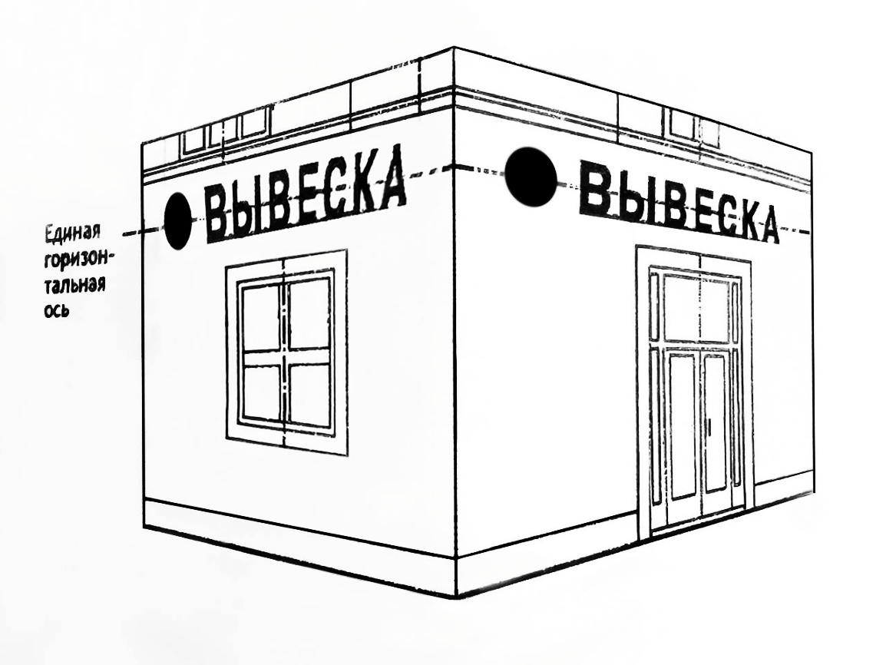

3. Настенные вывески

3.1. Разрешается размещение информационных конструкций на плоских участках фасада, свободных от архитектурных элементов, исключительно в пределах площади внешних поверхностей объекта, соответствующей физическим размерам занимаемых организациями, индивидуальными предпринимателями помещений на праве собственности, ином вещном праве или обязательственном праве.

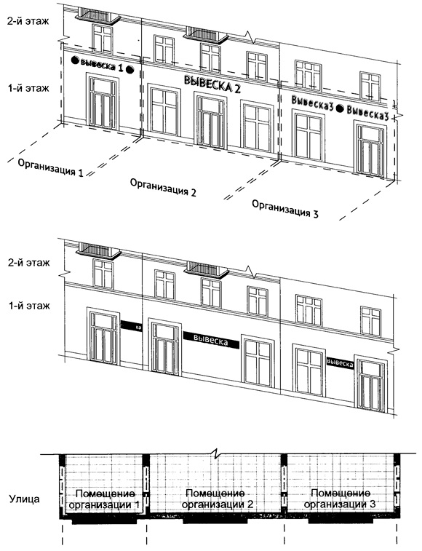

3.2. Настенные вывески размещаются над входом или окнами (витринами), в простенках между окнами помещений, на единой горизонтальной оси с иными настенными вывесками, установленными в пределах фасада, на уровне линии перекрытий между первым и вторым этажами либо ниже указанной линии.

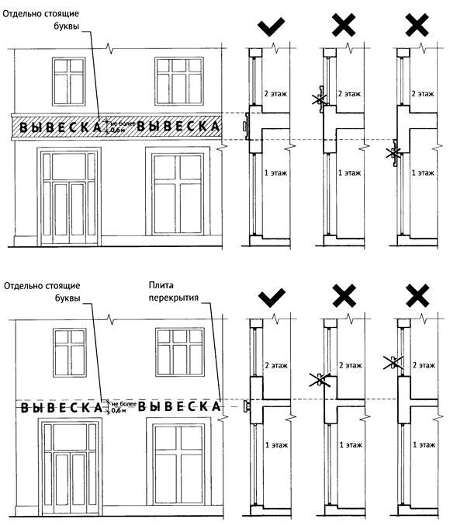

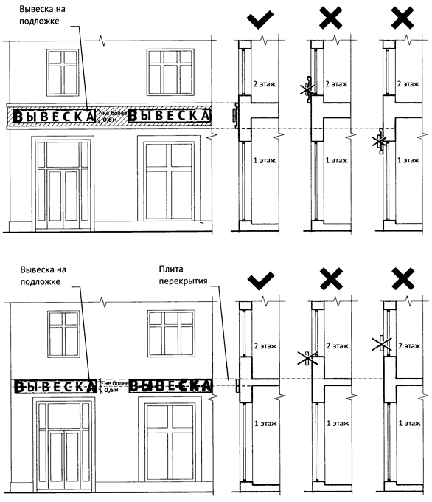

3.3. Максимальный размер настенных вывесок:

3.3.1. При размещении единичного элемента:
по высоте – 0,60 м;
по длине – 70 процентов от длины фасада, но не более 15 м.

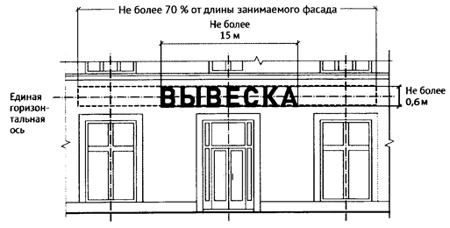

3.3.2. При размещении единичного элемента:
по высоте – 0,60 м;
по длине – 70 процентов от длины фасада, но не более 15 м.

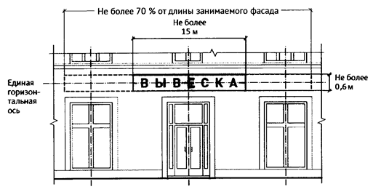

3.4. Конструкции вывесок располагаются параллельно к плоскости фасада объекта.
Крайняя точка элементов настенной вывески не должна находиться на расстоянии более чем 0,20 м от плоскости фасада.

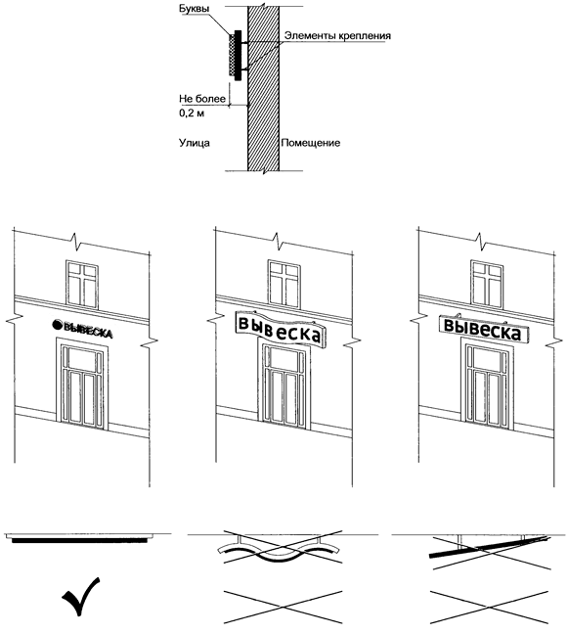

3.5. В случае если помещения располагаются в подвальных или цокольных этажах объектов, настенные вывески могут быть размещены над окнами подвального или цокольного этажа, но не ниже 0,60 м от уровня земли до нижнего края настенной вывески.
При этом вывеска не должна выступать от плоскости фасада более чем на 0,10 м.
3.5.1. Размещение вывесок без подложки.

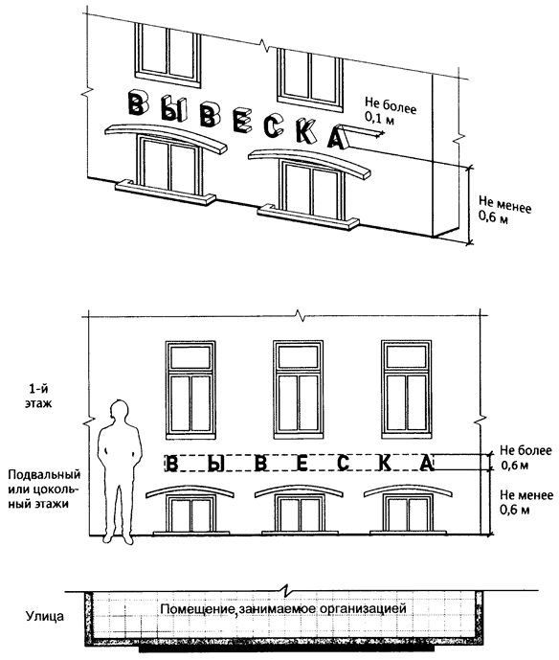

3.5.2. Размещение вывесок на подложке.

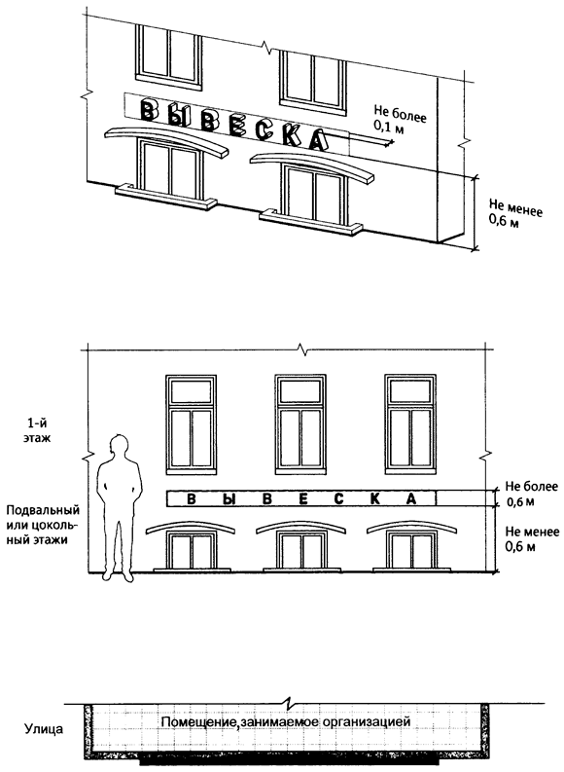

3.6. Максимальный размер информационных конструкций (меню)
не должен превышать:
по высоте – 0,80 м;
по длине – 0,60 м.

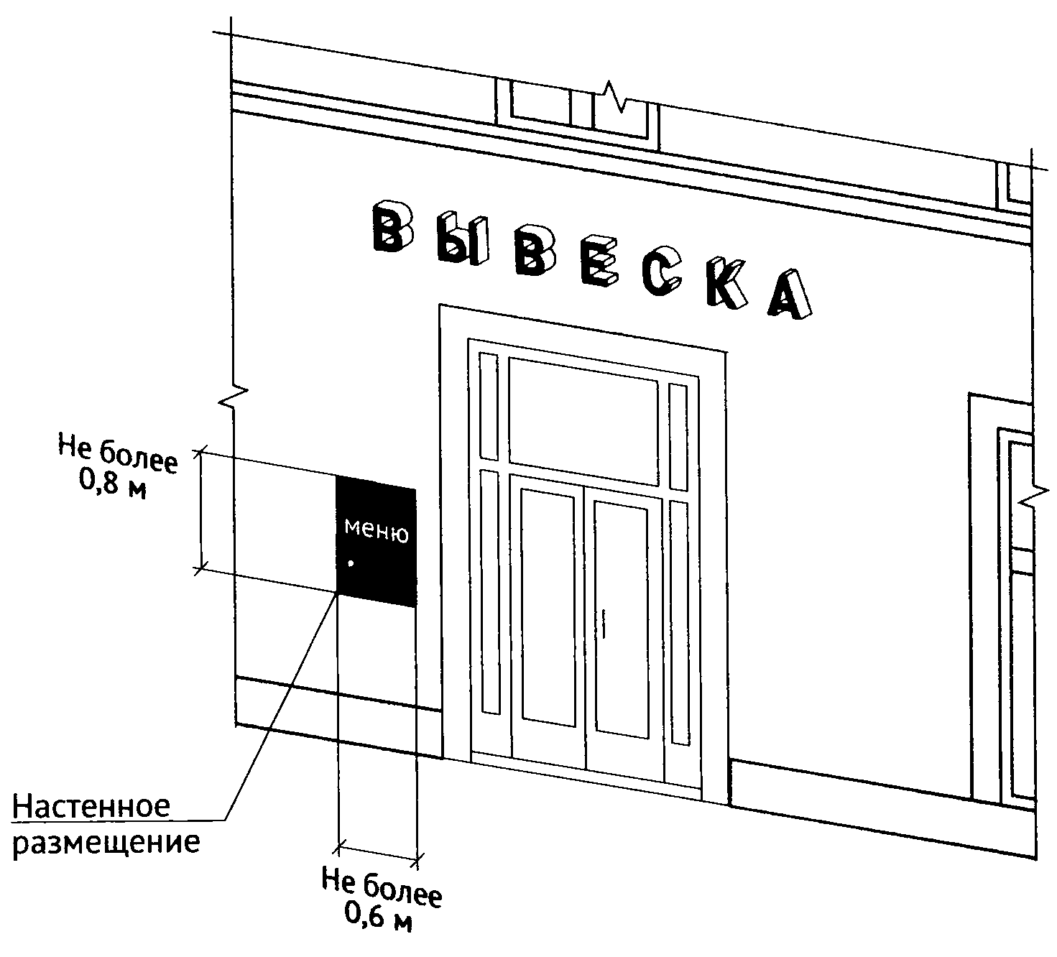

3.7. Сплошная секция должна размещаться на единой линии с существующим ограждением и выполняться в схожих колористических решениях, выполняться исключительно с применением объёмных накладных букв без подложки с подсветкой.
Максимальная высота поля одной информационной конструкции не должна превышать 400 мм, длина – не более 1500 мм, отступы от поля информационной конструкции до краёв сплошной секции сверху, слева и справа – не менее 200 мм, снизу – не менее 400 мм, минимальное расстояние между строками наименований при размещении нескольких информационных конструкций – 100 мм.
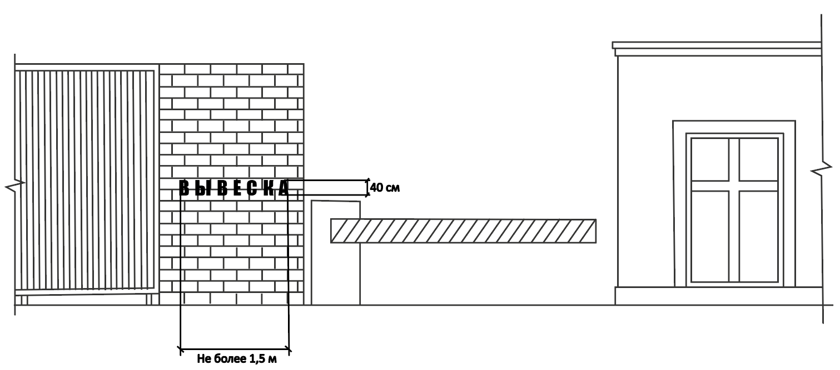

3.8. Размещение настенных вывесок выше линии перекрытий между первым и вторым этажами на зданиях торговых и развлекательных центров, магазинов, в границах занимаемого помещения, над окнами, центрируя относительно оси оконного проема.

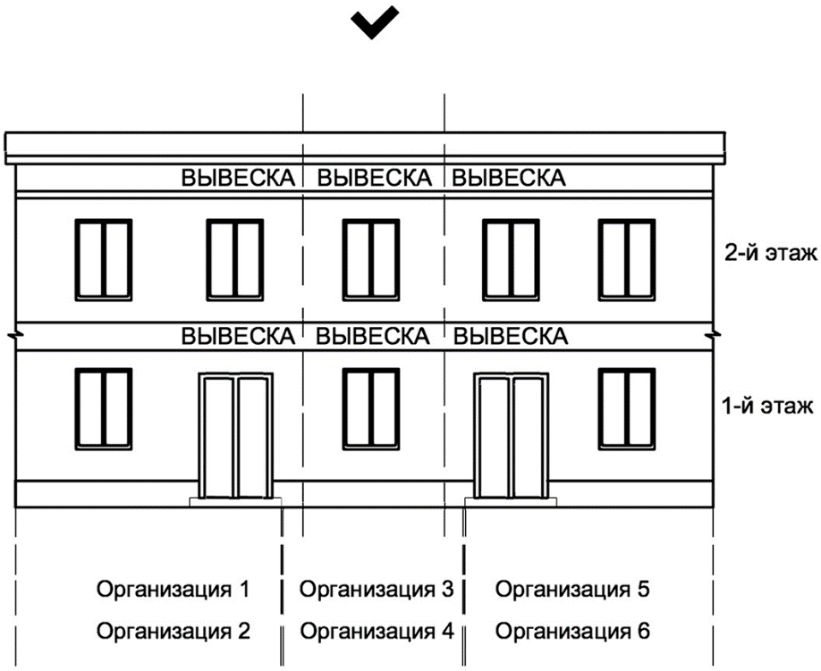

3.8.1. Размещение настенных вывесок выше линии перекрытий между первым и вторым этажами только на фасадах многоквартирного дома в местах расположения встроенных, пристроенных и встроенно-пристроенных помещений многоквартирного дома.

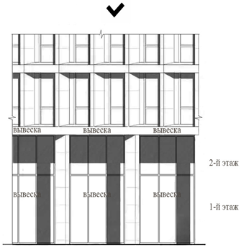

4. Настенные вывески на фризе

При наличии на фасаде объекта фриза настенная вывеска размещается исключительно на фризе в виде объёмных символов без использования подложки.
Общая высота информационного поля (текстовой части), а также декоративно-художественных элементов настенной вывески, размещаемой на фризе в виде объёмных символов, не может быть более 60 см и 70 процентов высоты фриза.
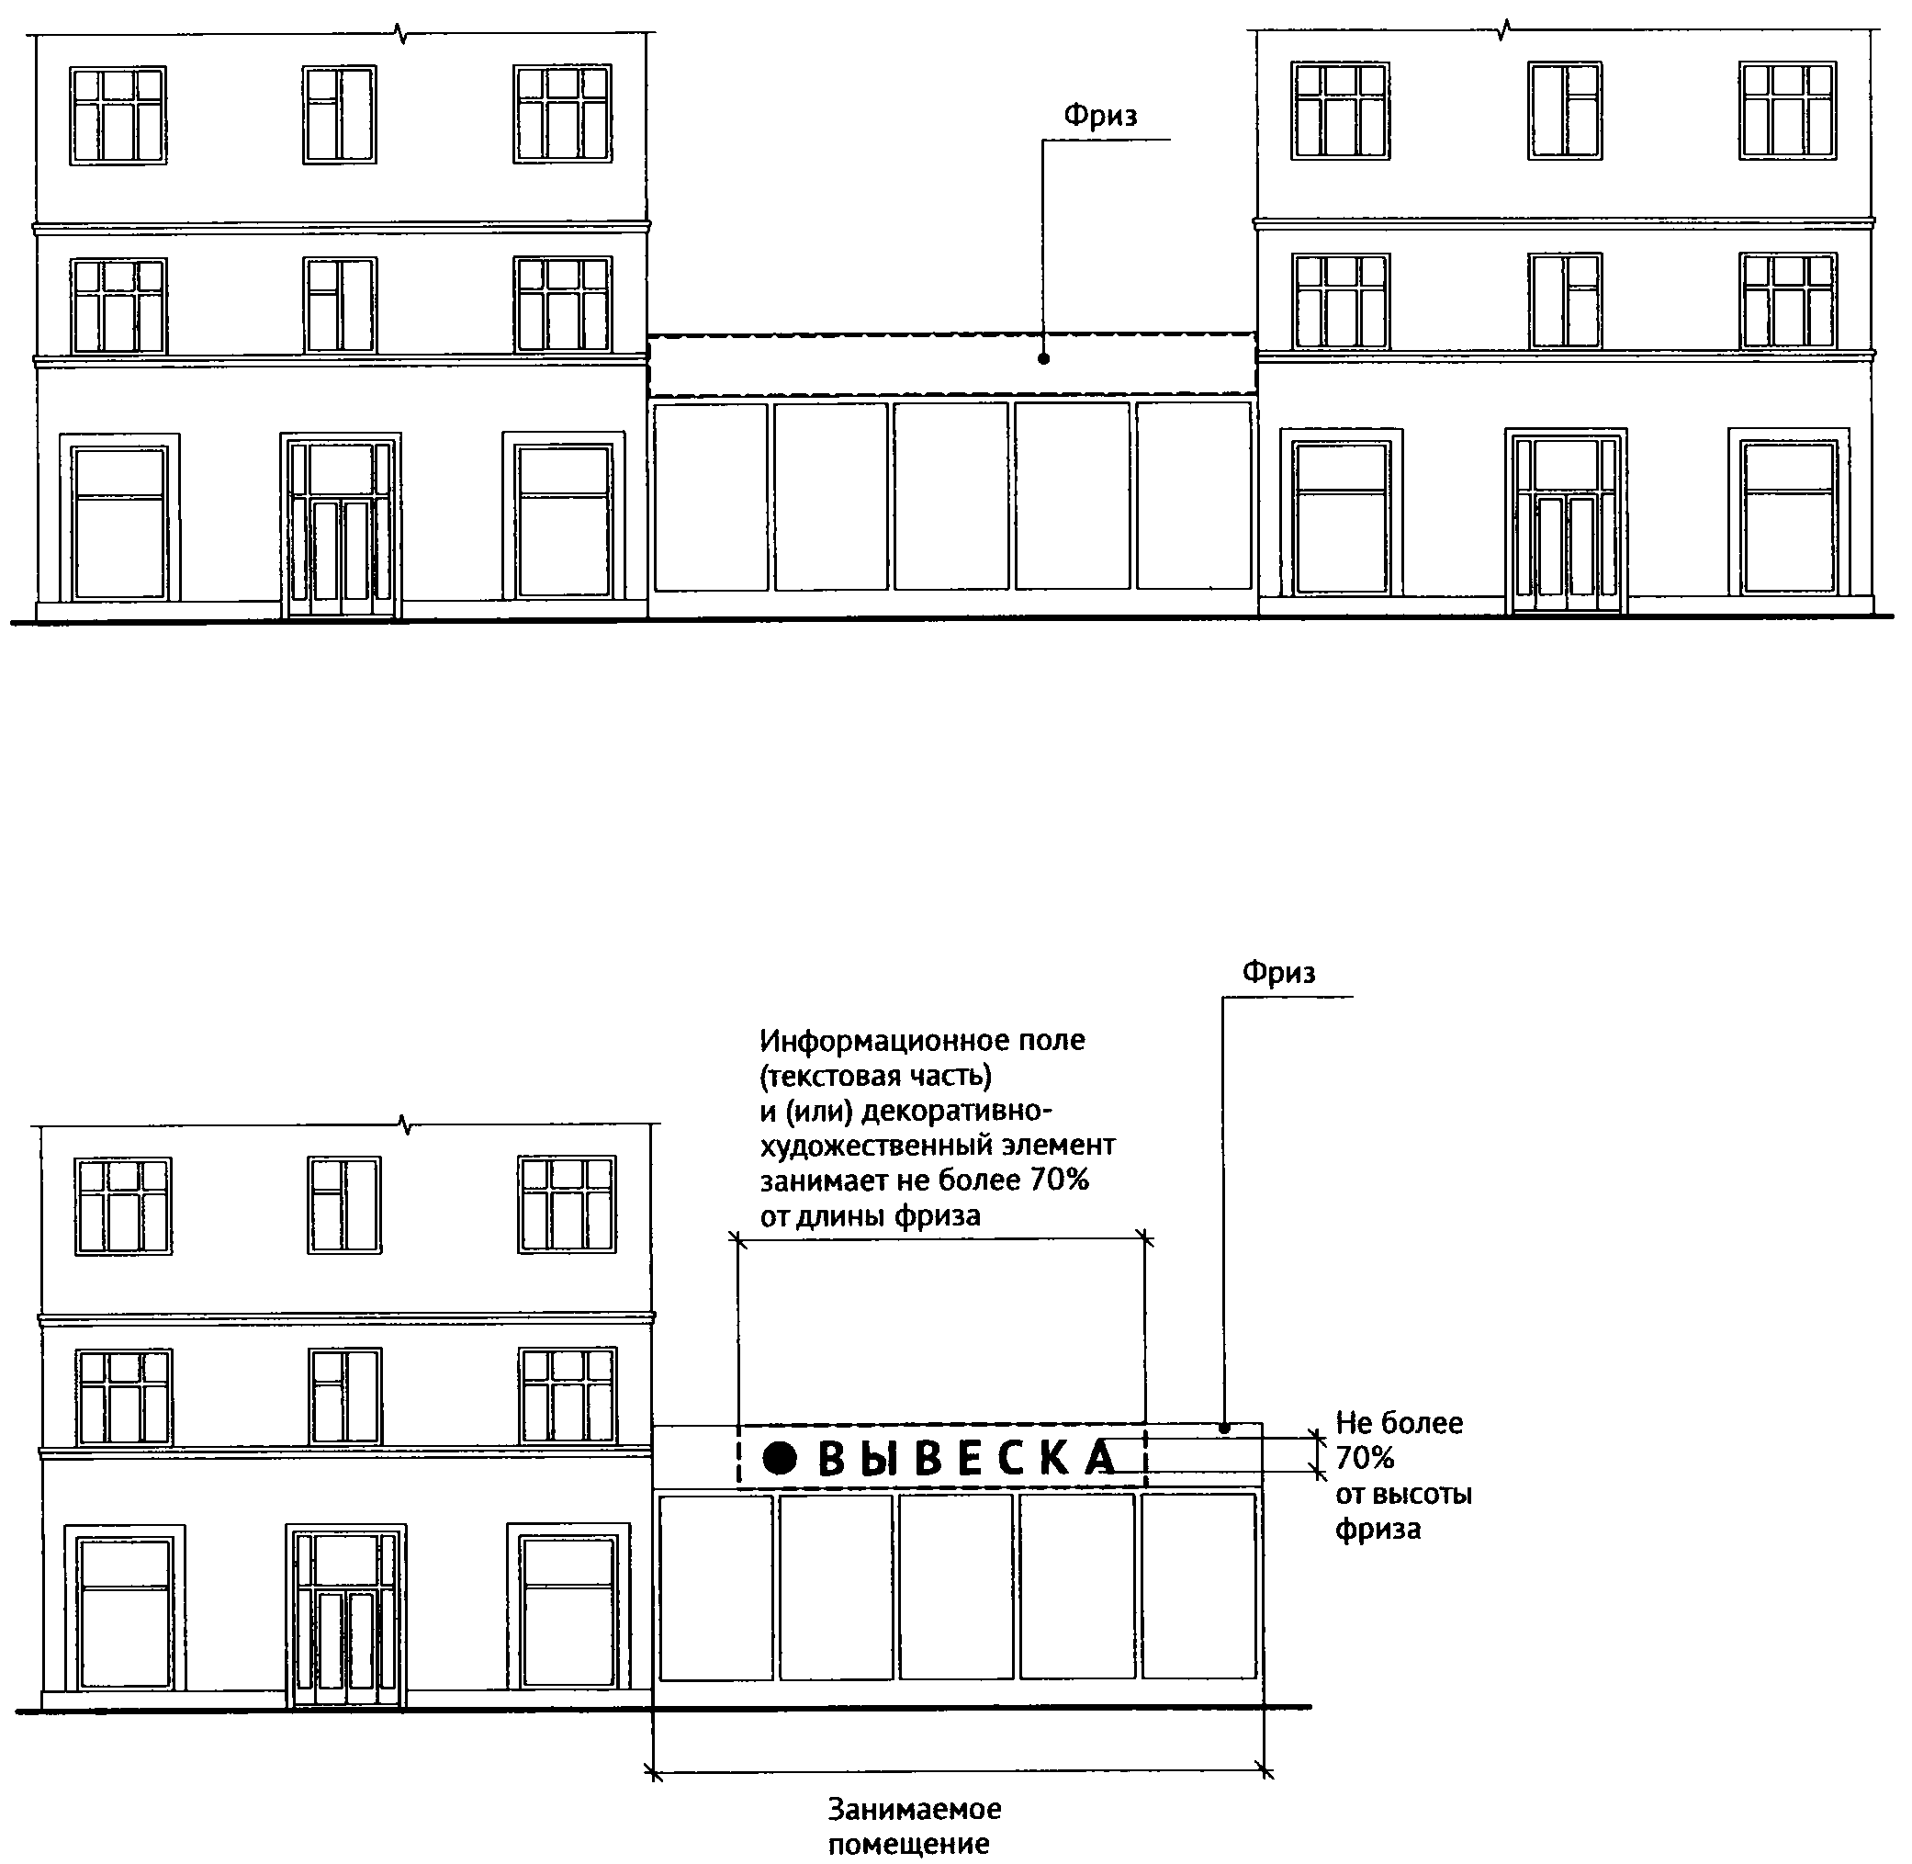

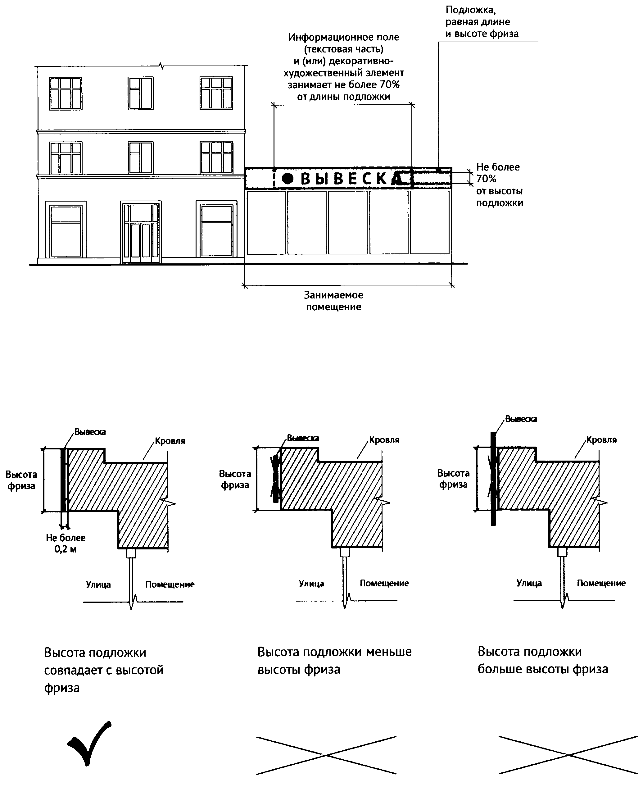

5. Настенные вывески на козырьках

При наличии на фасаде объекта козырька настенная вывеска может быть размещена на фризе козырька строго в габаритах указанного фриза.

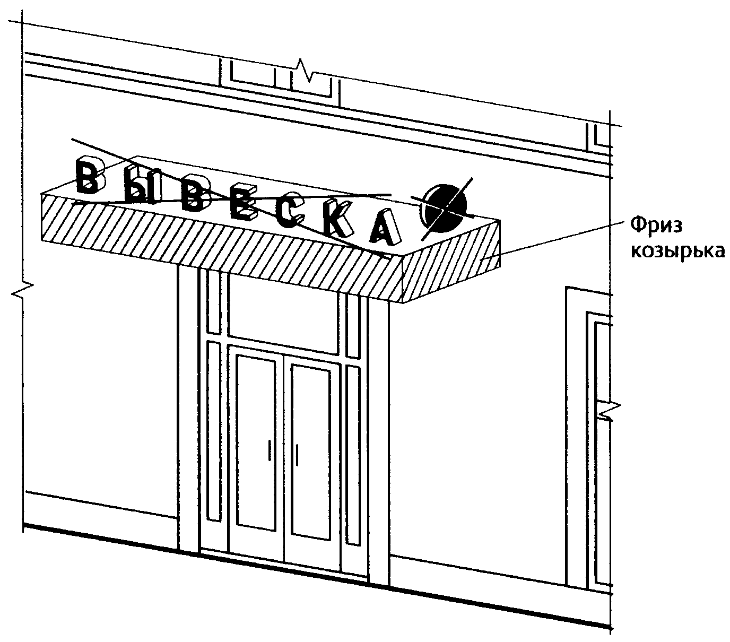

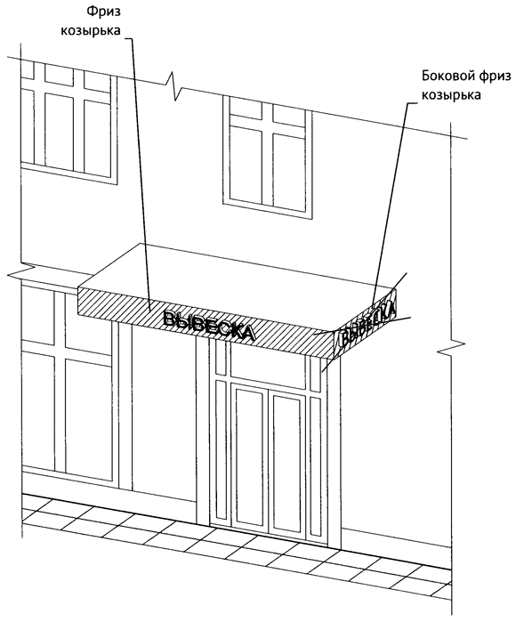

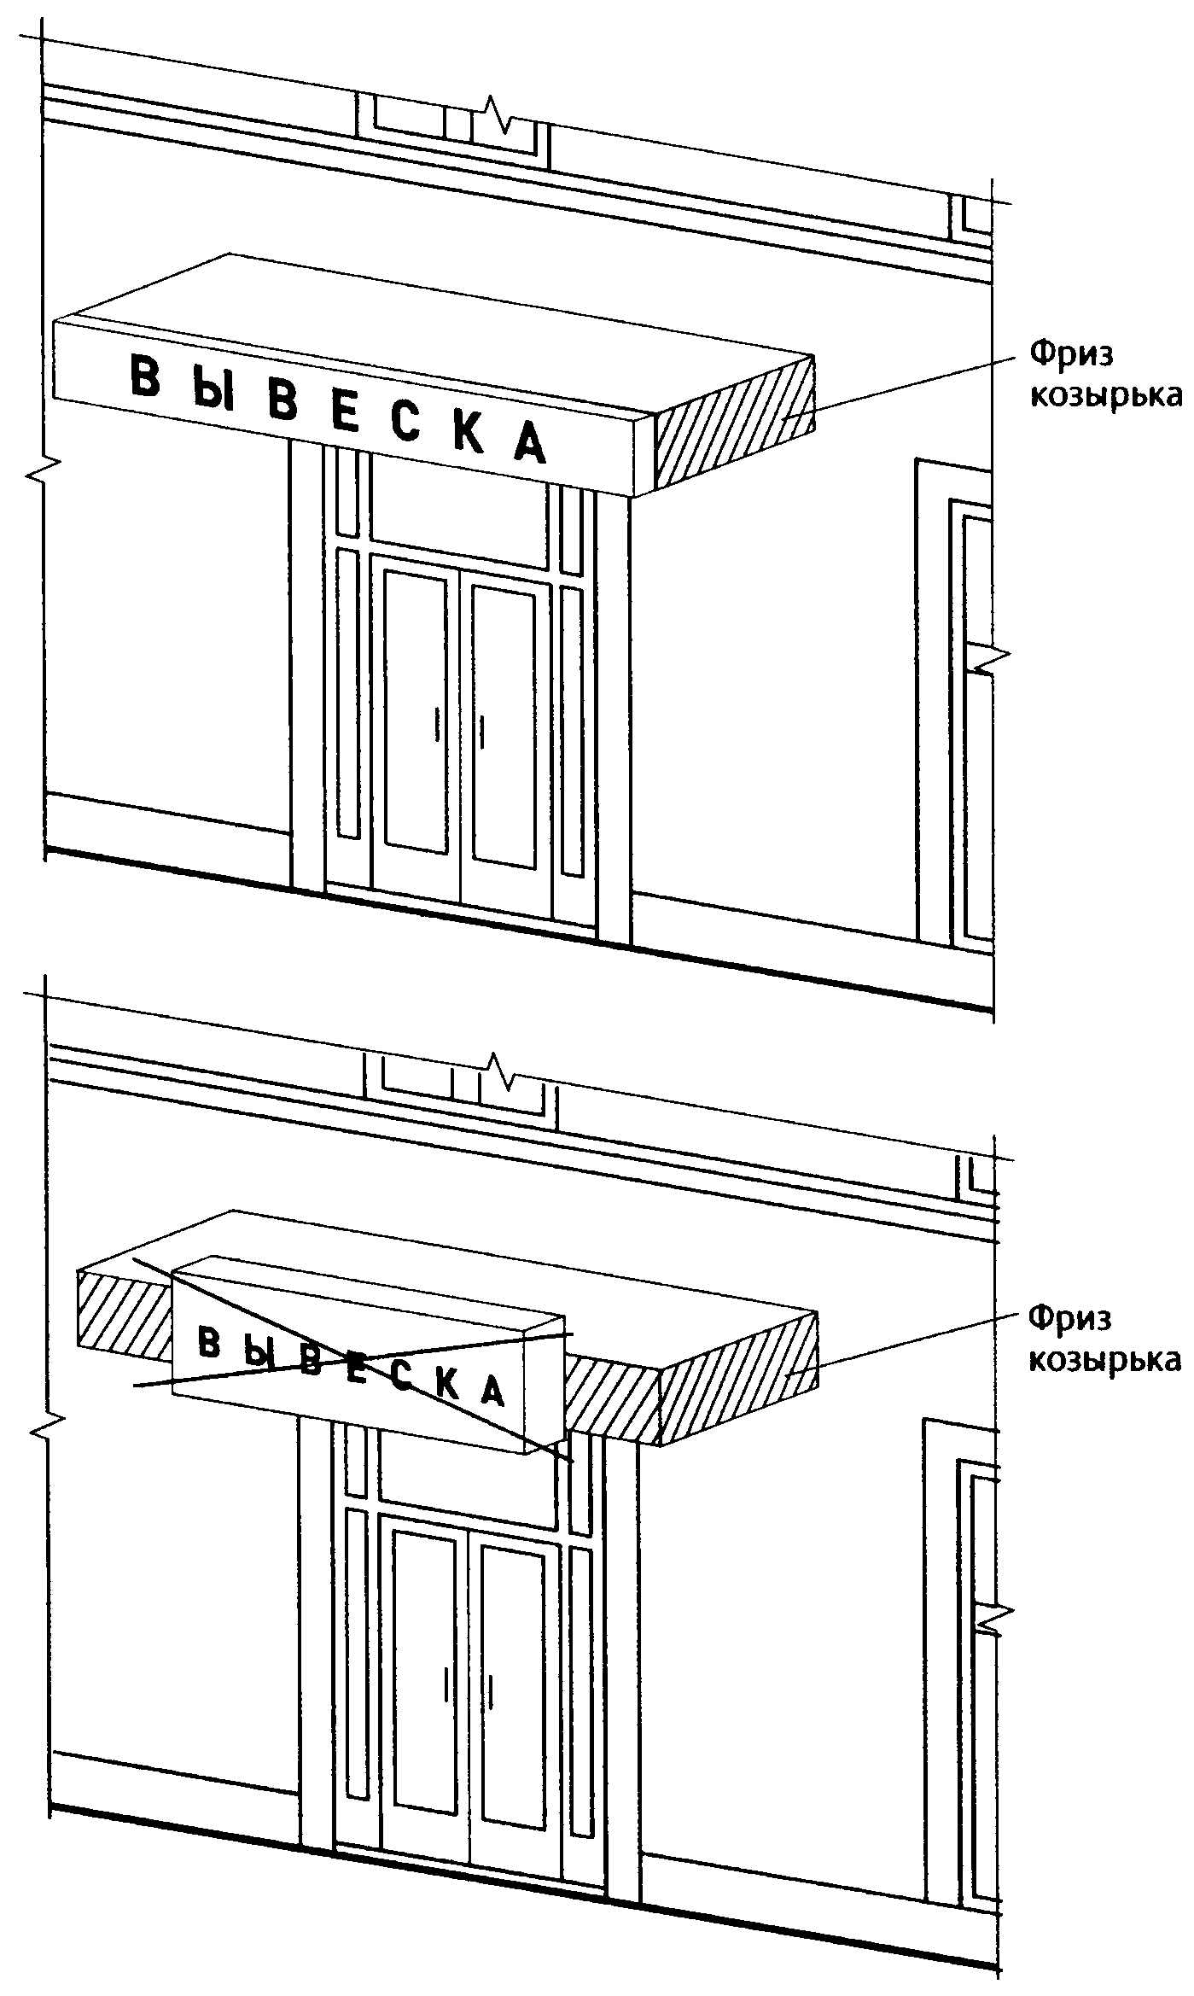

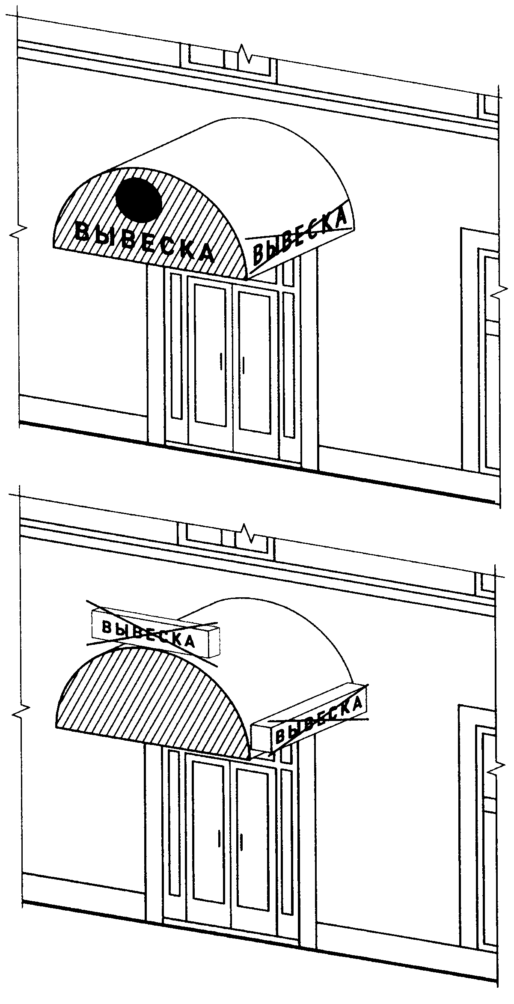

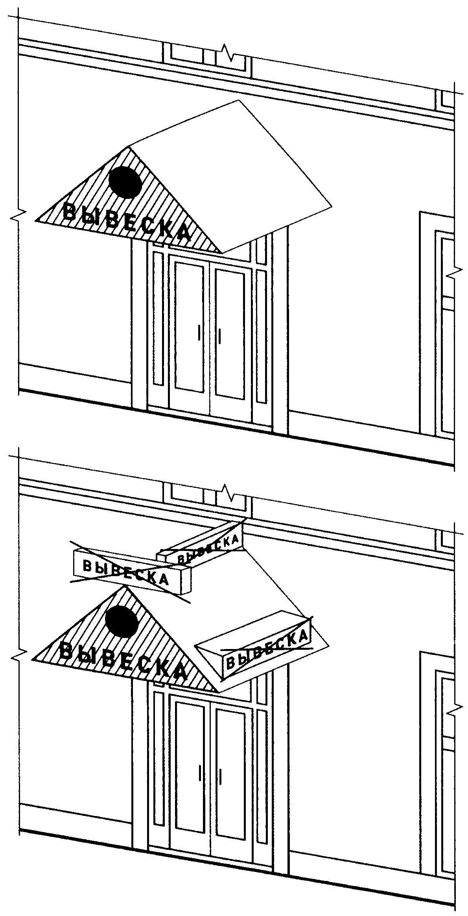

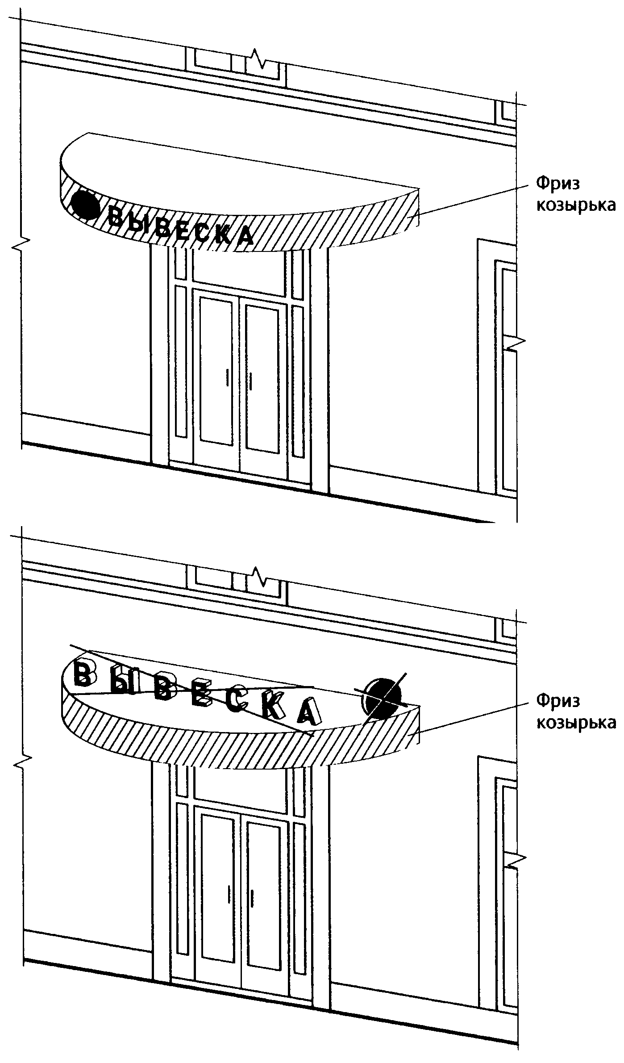

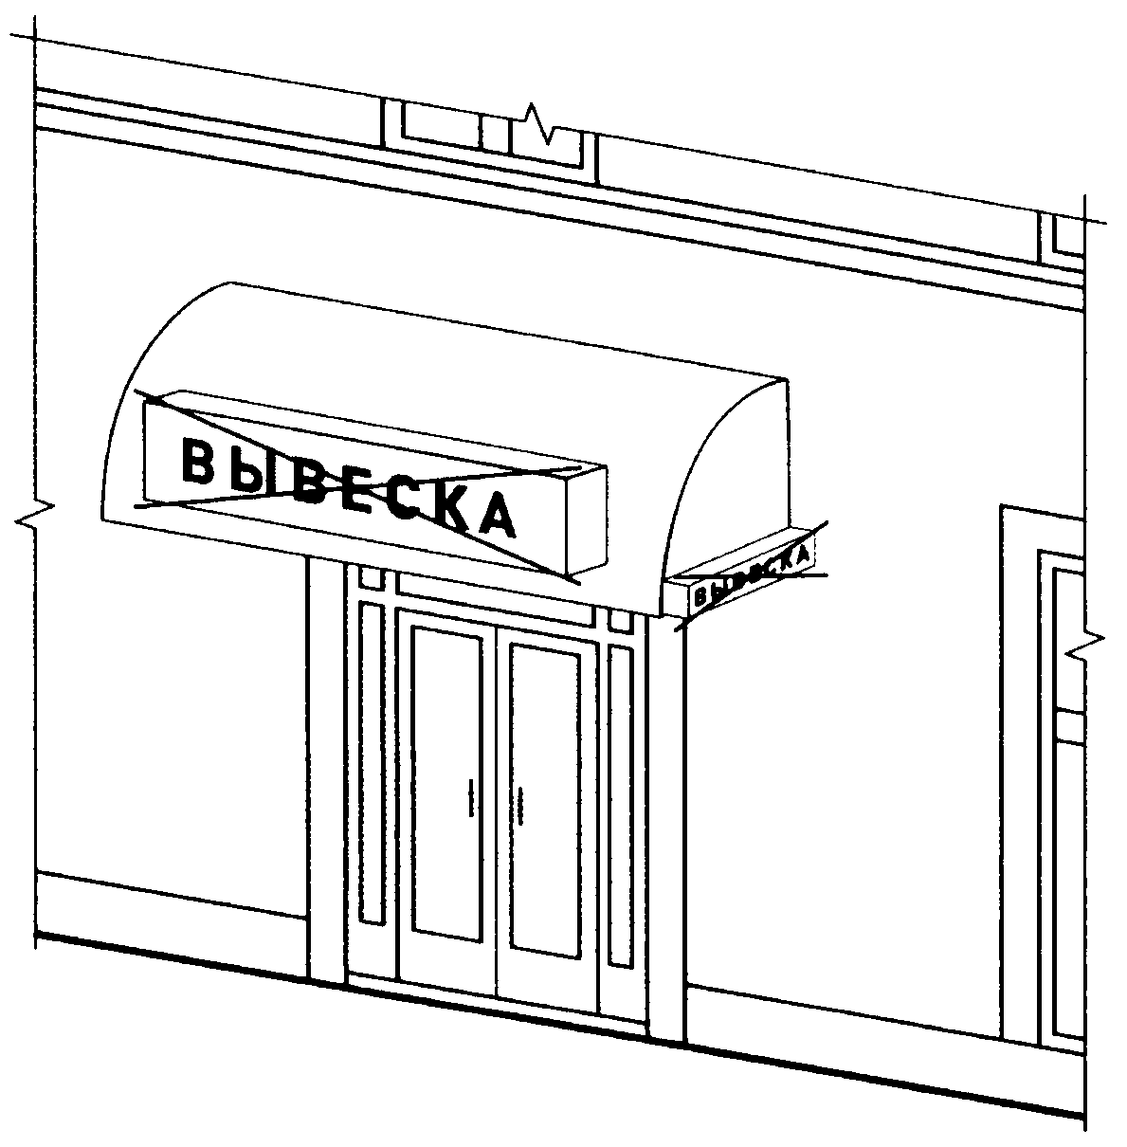

6. Информационные конструкции, размещаемые в силу требований
Закона Российской Федерации от 07.02.1992 № 2300-1
«О защите прав потребителей»

6.1. Информационные конструкции размещаются на доступном для обозрения месте плоских участков фасада, свободных от архитектурных элементов, непосредственно у входа (справа или слева) в здание, строение, сооружение или помещение или на входных дверях в помещение, в котором фактически находится (осуществляет деятельность) организация или индивидуальный предприниматель, сведения о котором содержатся в данной информационной конструкции.
6.2. Информационная конструкция состоит из информационного поля (текстовой части).
Допустимый размер вывески составляет:
не более 0,60 м – по длине;
не более 0,40 м – по высоте.
При этом высота букв, знаков, размещаемых на данной информационной конструкции, не должна превышать 0,10 м.
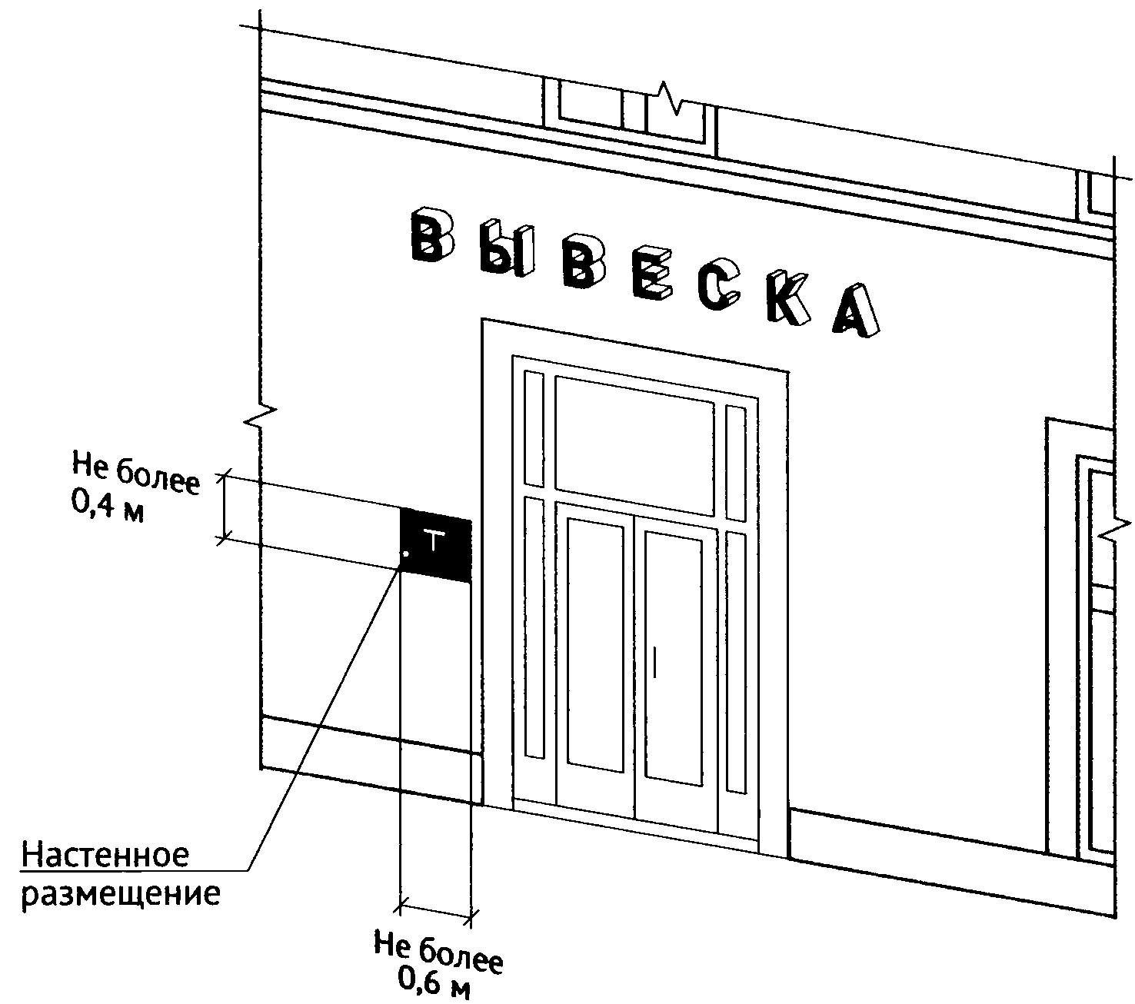

6.3. Информационная конструкция может быть размещена на дверях входных групп, в том числе методом нанесения трафаретной печати или иными аналогичными методами на остекление дверей, в том числе в виде отдельных букв и декоративных элементов из декоративных плёнок. Максимальный размер данных вывесок не должен превышать:
по высоте – 0,40 м;
по длине – 0,30 м.
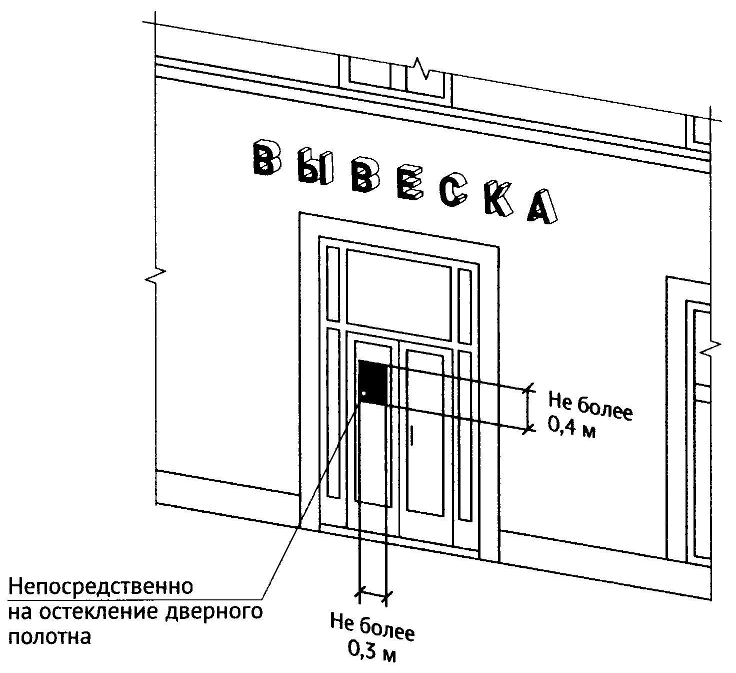

6.4. В случае размещения в одном объекте нескольких организаций или индивидуальных предпринимателей общая площадь информационных табличек, устанавливаемых на фасадах объекта перед одним входом, не должна превышать 2 кв. м.
При этом параметры (размеры) информационных табличек, размещаемых перед одним входом, должны быть идентичными и не превышать размеры, установленные в абзаце втором пункта 29 раздела III настоящих Правил, а расстояние от уровня земли (пола входной группы) до верхнего края информационной конструкции, расположенной на наиболее высоком уровне, не должно превышать 2 м.
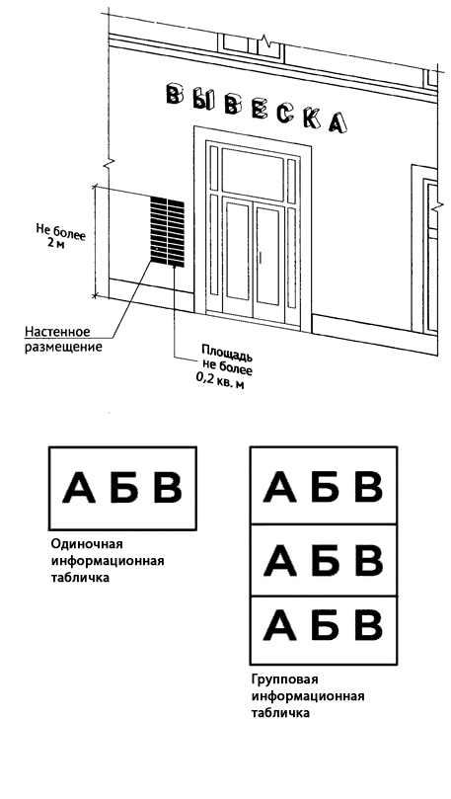
6.5. Информационные конструкции размещаются на ограждающей конструкции (заборе) непосредственно у входа на земельный участок, на котором располагается здание, строение, сооружение, являющиеся местом фактического нахождения, осуществления деятельности организации, индивидуального предпринимателя, сведения о которых содержатся в данной информационной конструкции и которым указанное здание, строение, сооружение и земельный участок принадлежат на праве собственности или ином вещном праве. Размеры (параметры) данных информационных конструкций определяются в соответствии с пунктом 29 раздела III настоящих Правил.

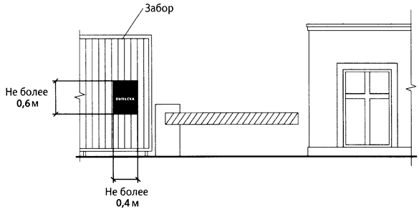

7. Консольные вывески

7.1. Консольная вывеска не должна находиться на расстоянии более чем 0,20 м от плоскости фасада, а крайняя точка её лицевой стороны – на расстоянии более чем 1 м от плоскости фасада.
Максимальные параметры консольных вывесок, выполненных в виде объёмно-пространственной композиции, не должны превышать 0,7 м – по высоте, 0,7 м – по ширине.

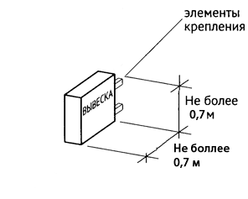

7.2. Консольные вывески располагаются в одной горизонтальной плоскости фасада, в том числе у арок, на границах и внешних углах зданий, строений, сооружений, на фризах зданий, строений, сооружений.
Расстояние от уровня земли до нижнего края консольной вывески должно составлять не менее 2,50 м.
При наличии на фасаде объекта настенных вывесок консольные вывески располагаются с ними на единой горизонтальной оси.

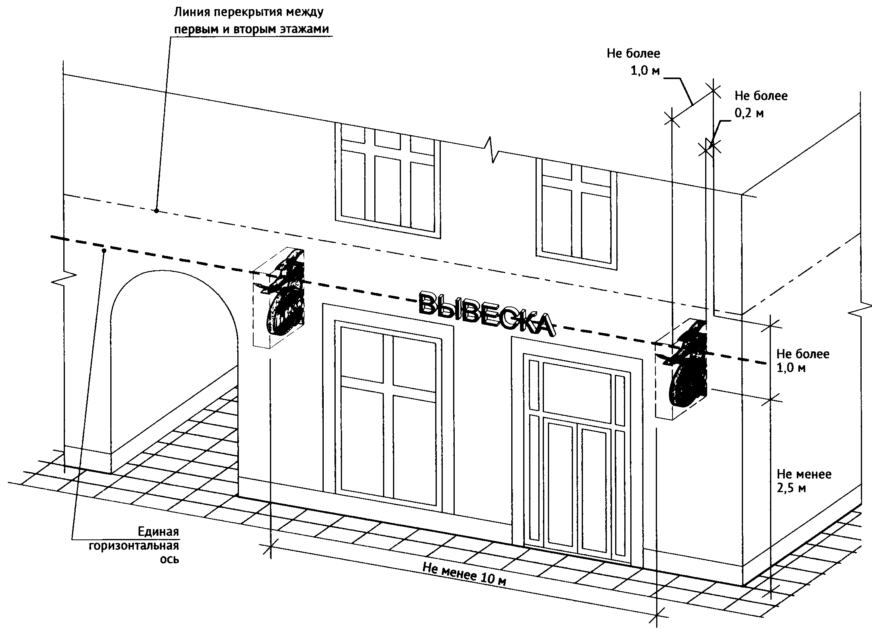

7.3. При размещении консольных вывесок запрещается их размещение на расстоянии менее 10 м друг от друга, а также одной консольной вывески над другой.

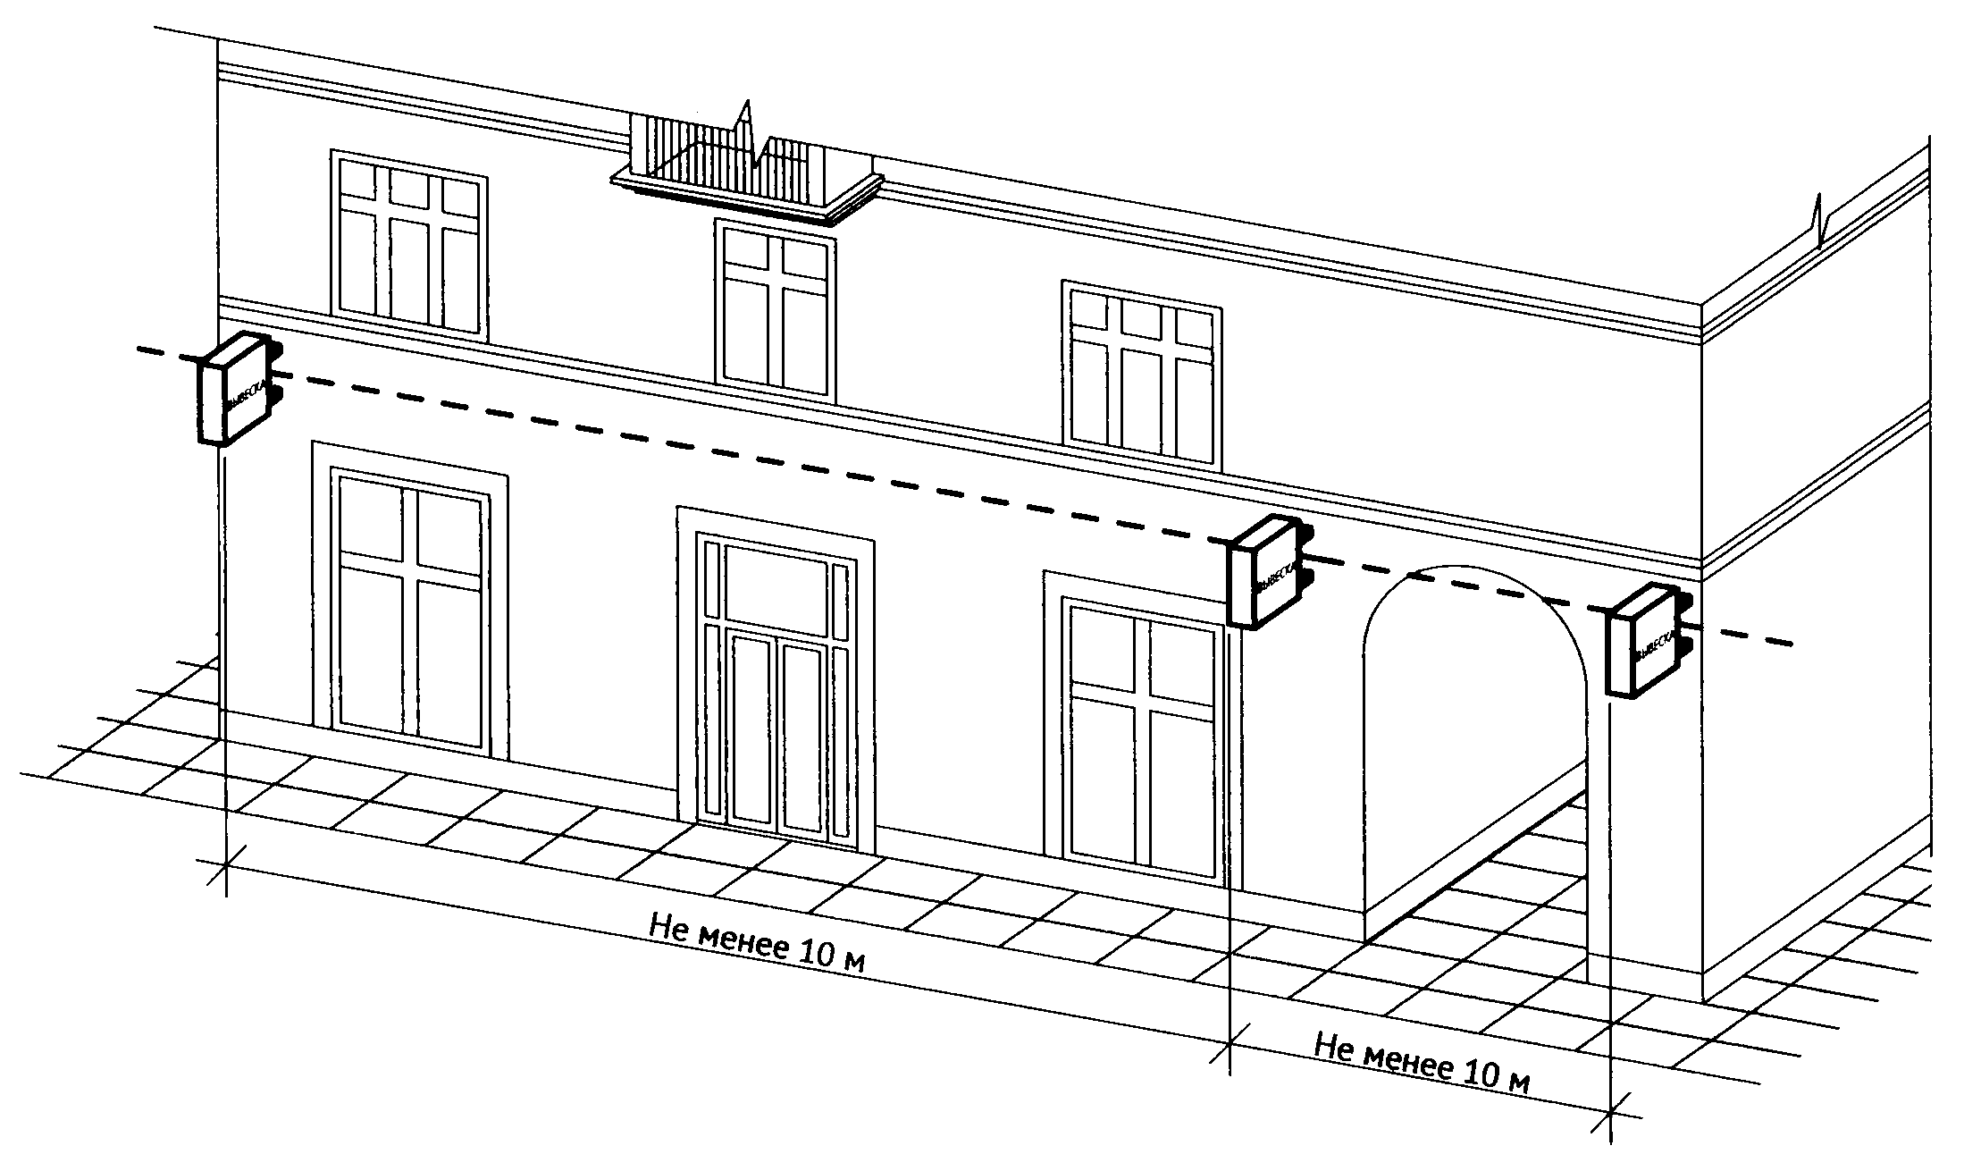

8. Витринные (оконные) вывески

8.1. В случае если витрина имеет многогранную форму, вывески размещаются параллельно каждой из граней витрины с возможностью крепления к конструктивным элементам (импостам) витрины. При этом расстояние от плоскости импостов остекления витрины до внешней крайней точки вывески не может превышать 0,12 м.

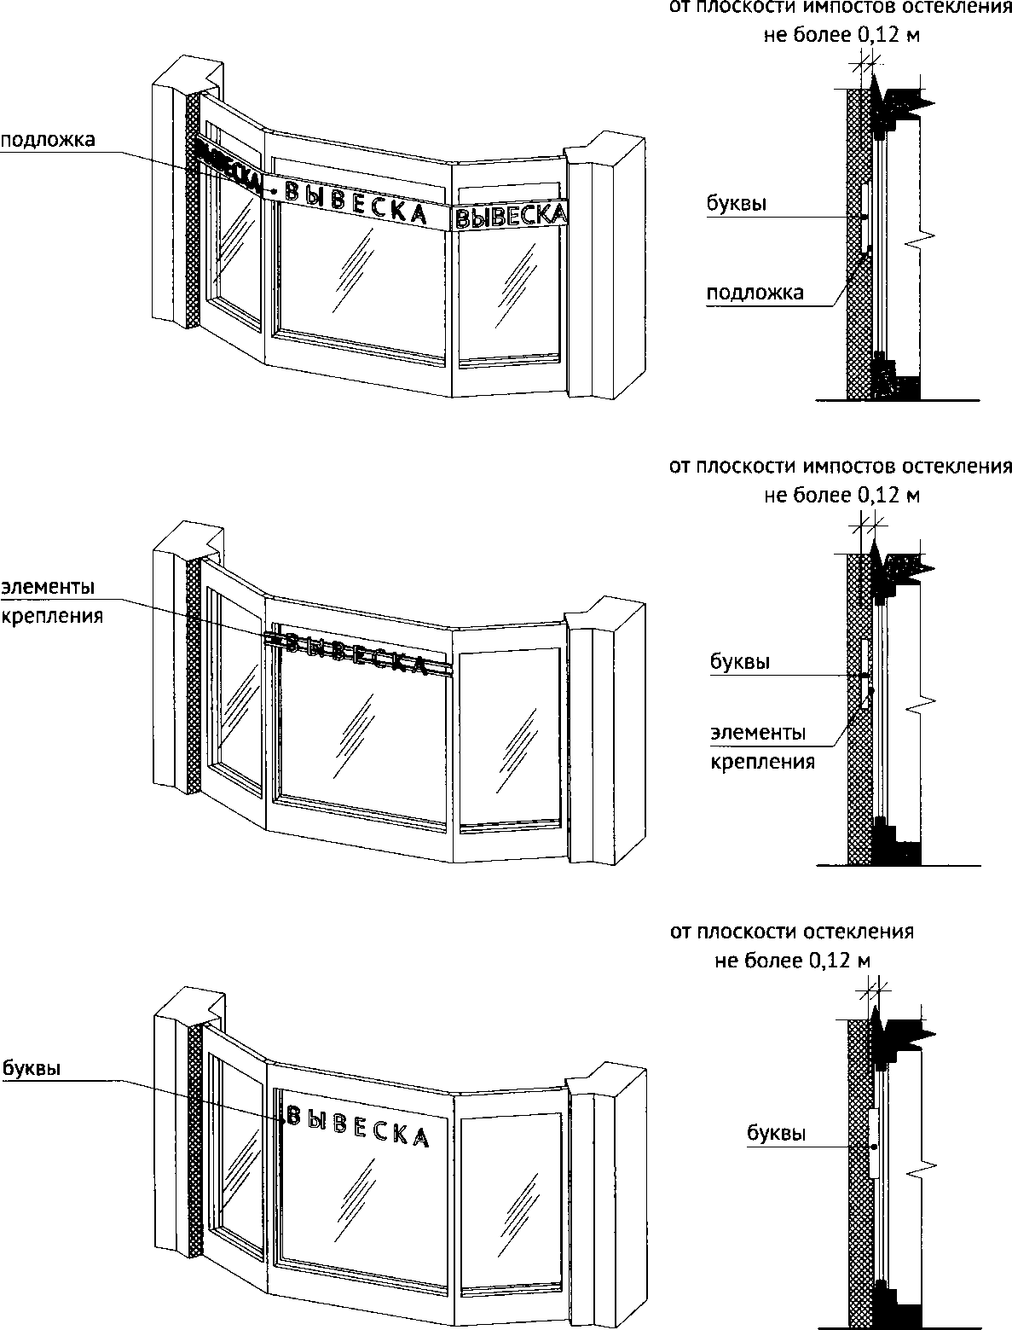

8.2. Витринные (оконные) вывески являются одним из способов внешнего оформления витрин. Витринные (оконные) вывески размещаются на внешней стороне остекления витрин (окон).

8.3. Витринные (оконные) вывески должны размещаться или в границах переплётов (импостов) или симметрично переплётам (импостам).

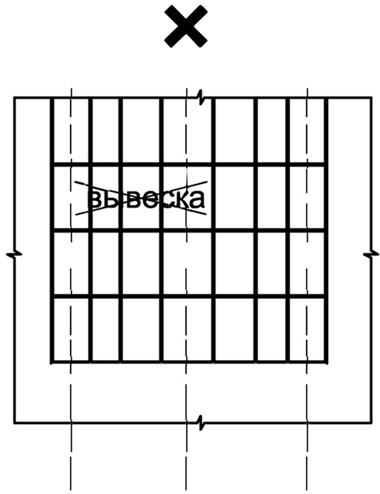
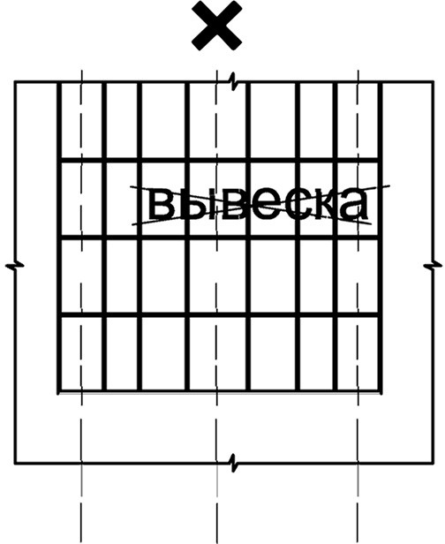
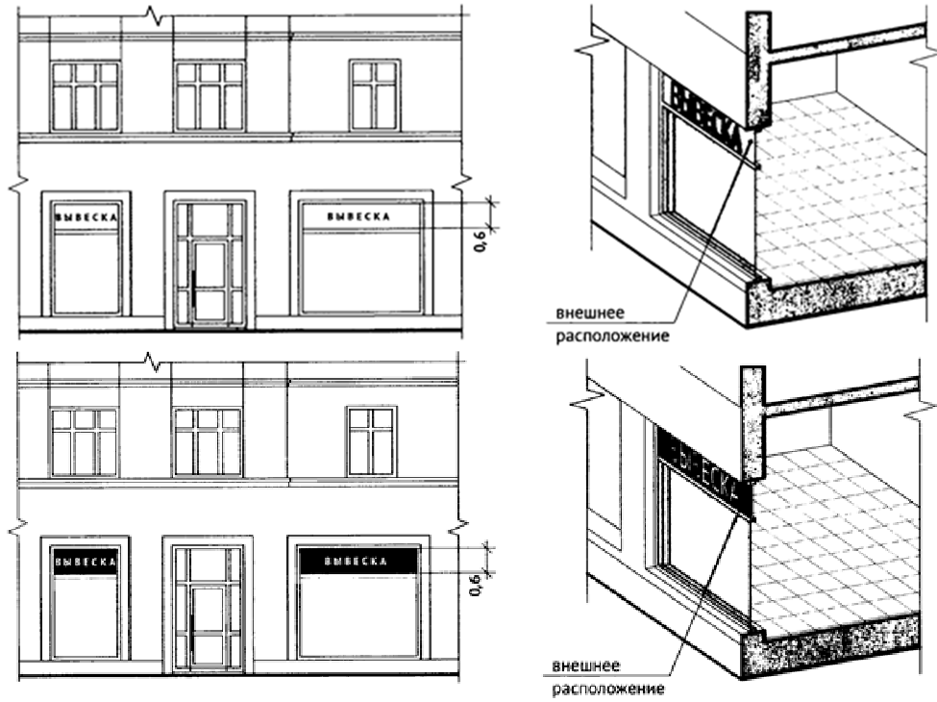
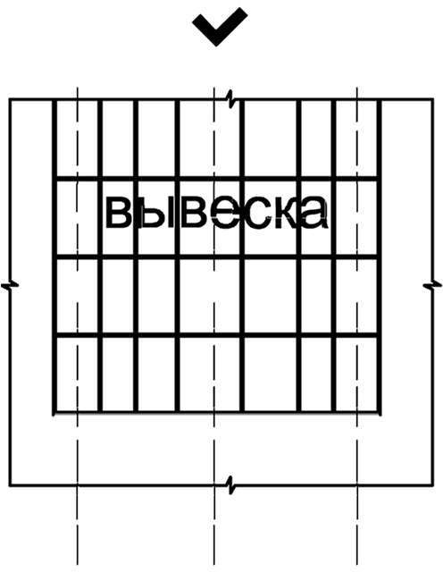

8.4. Витринные (оконные) вывески, размещённые на внешней стороне витрины, не должны выходить за плоскость фасада объекта. Параметры (размеры) вывески, размещаемой на внешней стороне витрины, не должны превышать в высоту 0,60 м, в длину – длину остекления витрины.

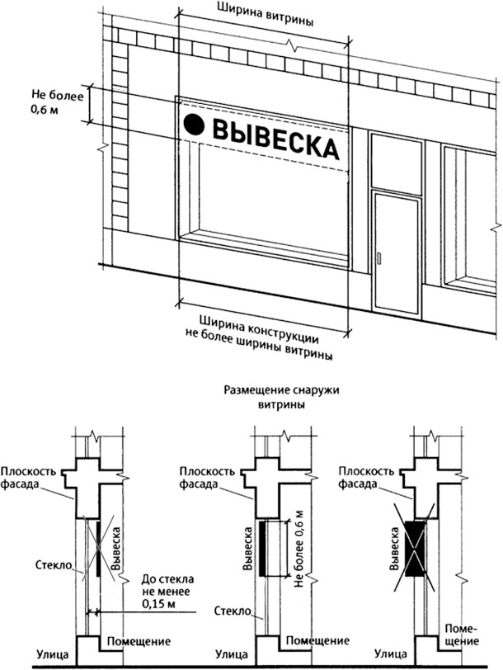

8.5. Непосредственно на остеклении витрины, а также на остеклённых частях фасада допускается размещение вывесок в виде отдельных объёмных букв и декоративных элементов. При этом максимальный размер вывески не должен превышать в высоту 0,60 м с учётом межстрочного интервала.

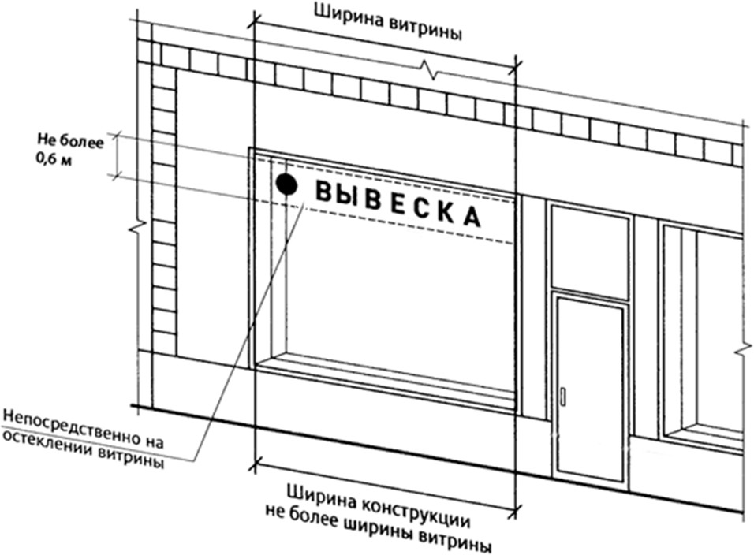

9. Отдельно стоящие информационные конструкции

Временные отдельно стоящие информационные конструкции, размещаемые на период строительства объектов капитального строительства, могут содержать только сведения о наименовании объекта строительства, должны быть выполнены из отдельных букв, высотой не более 1,2 м, длиной не более 15 м и размещаться на высоте не более 0,6 м от уровня земли. Допускается размещение отдельных букв в две строки.

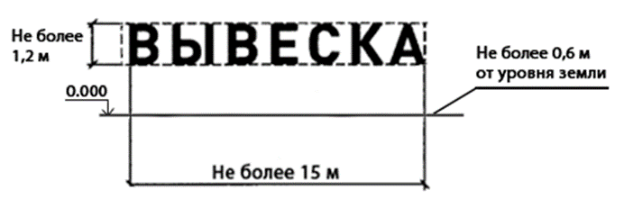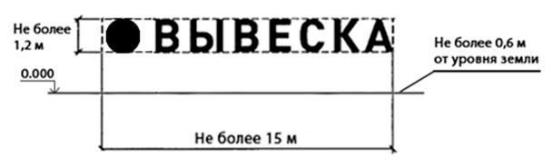

10. Ценовые табло автозаправочных станций

10.1. Ценовые табло АЗС не должны превышать по высоте 10 м, по длине – 3 м, по ширине — 0,8 м.

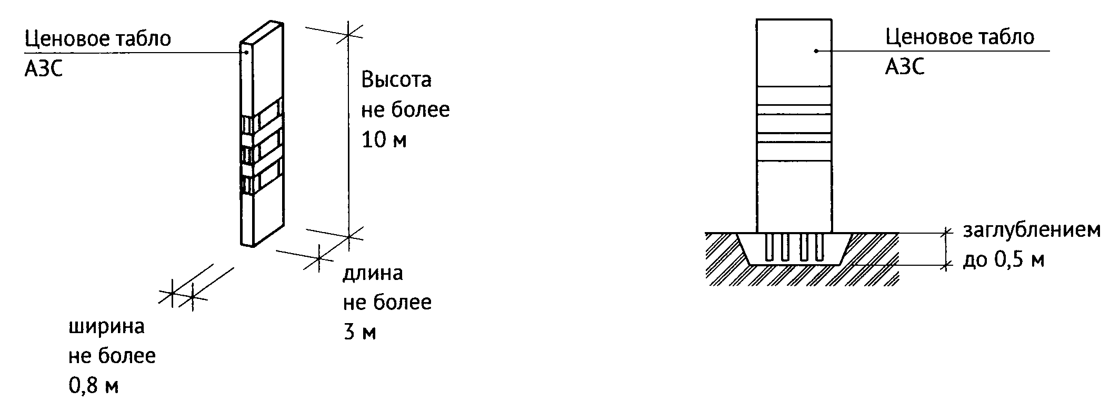

10.2. Допускается размещение не более одного ценового табло АЗС в границах земельного участка, занимаемого АЗС и одного ценового табло АЗС за пределами границ земельного участка, занимаемого АЗС. При этом ценовые табло АЗС за пределами границ земельных участков, занимаемых АЗС, размещаются в попутном направлении на расстоянии не более 50 м от границ указанных земельных участков.
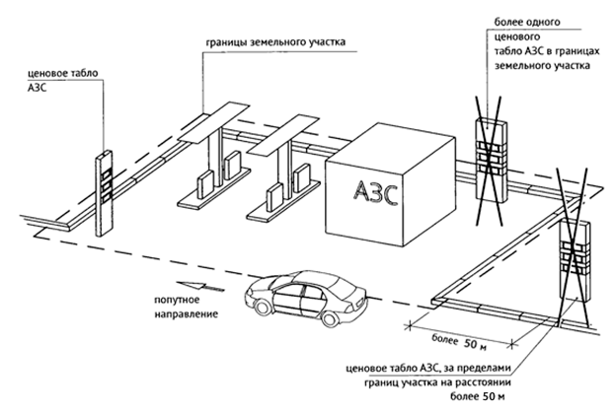

11. Размещение вывесок для летних кафе

На период размещения сезонного кафе при стационарном предприятии общественного питания допускается размещение вывесок путём нанесения надписей на маркизы и зонты, используемые для обустройства данного сезонного кафе. При этом высота размещаемых вывесок должна быть не более 0,20 м. В случае использования в вывесках, размещаемых на маркизах и зонтах сезонного кафе, изображения товарного знака, знака обслуживания высота указанного изображения не должна превышать 0,30 м, а информационное поле (текстовая часть) и декоративно-художественные элементы вывески должны быть размещены на единой горизонтальной оси.

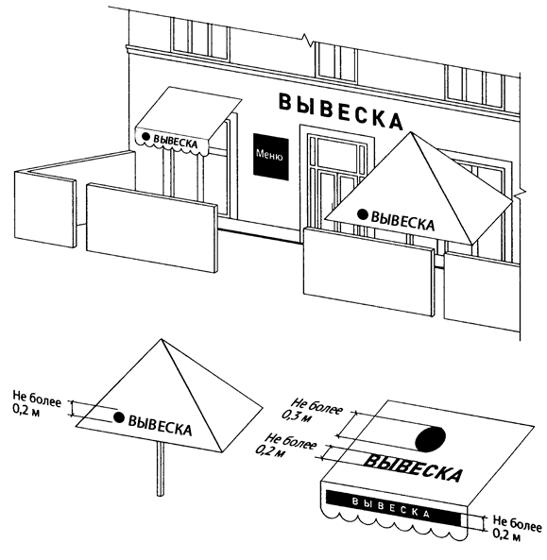

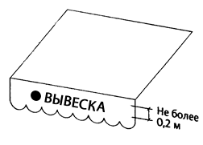

12. Запреты при размещении информационных конструкций

12.1. Запрещается размещение вывесок на ограждающих конструкциях (заборах, шлагбаумах, ограждениях, перилах).

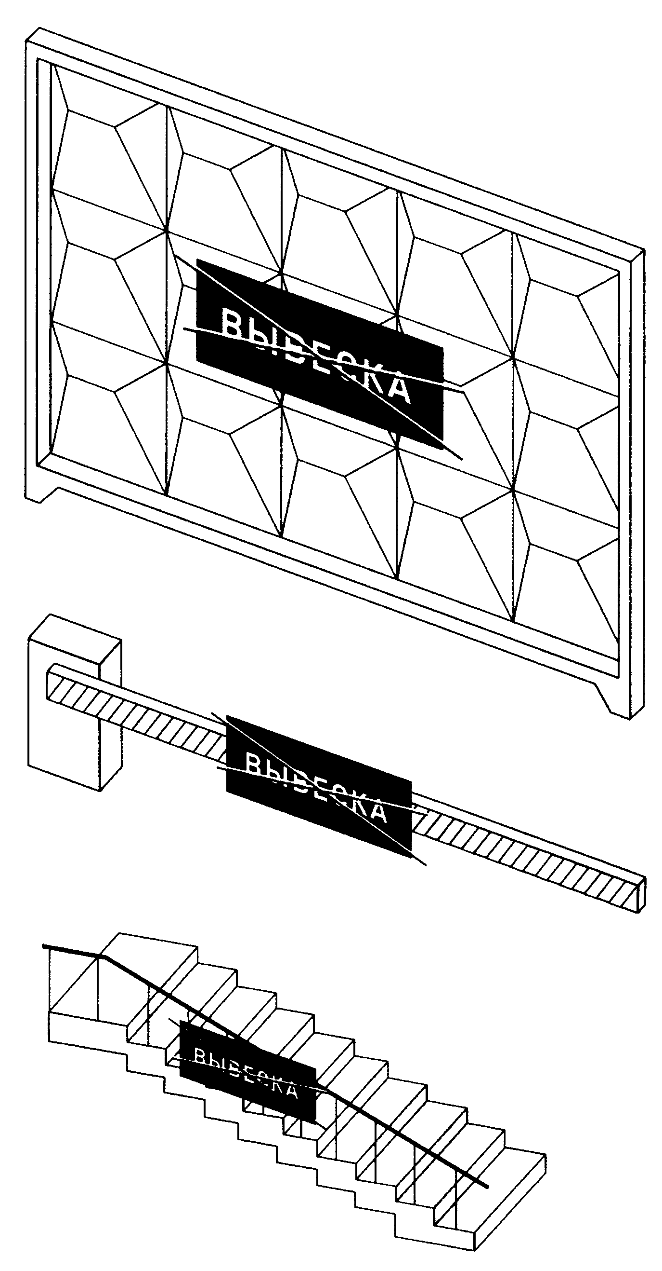

12.2. Запрещается размещение вывесок выше линии перекрытия между первым и вторым этажами:
12.2.1. Объёмные символы без подложки.

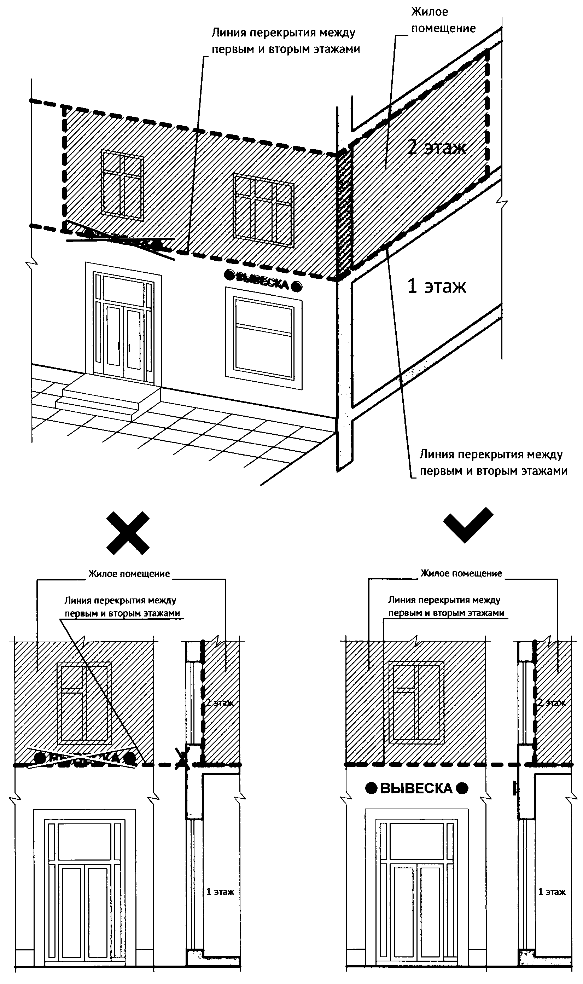

12.2.2. Объёмные символы на подложке.

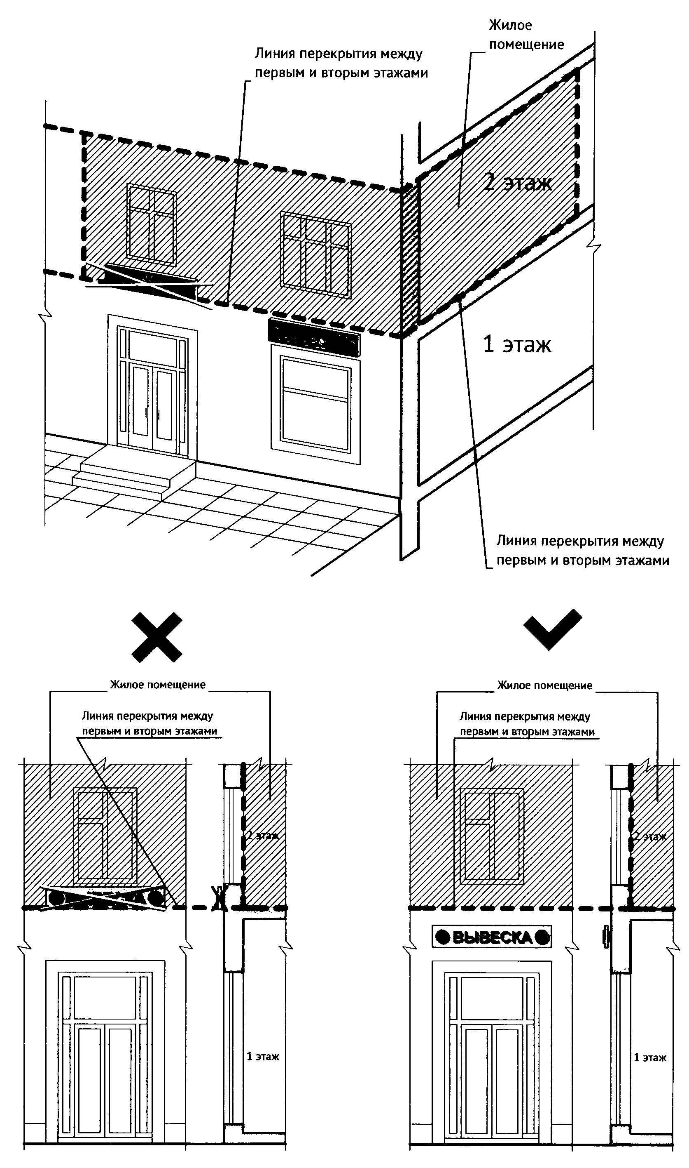

12.2.3. Световые коробы.
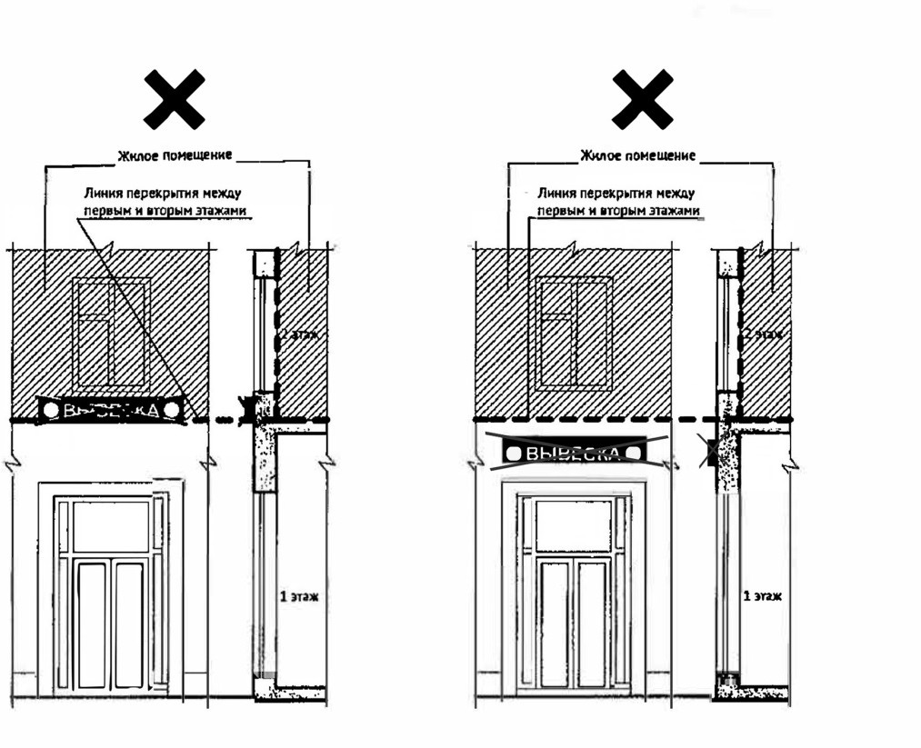

12.3. Запрещается размещение вывесок на архитектурных деталях фасадов объектов (в том числе на колоннах, пилястрах, орнаментах, лепнине).

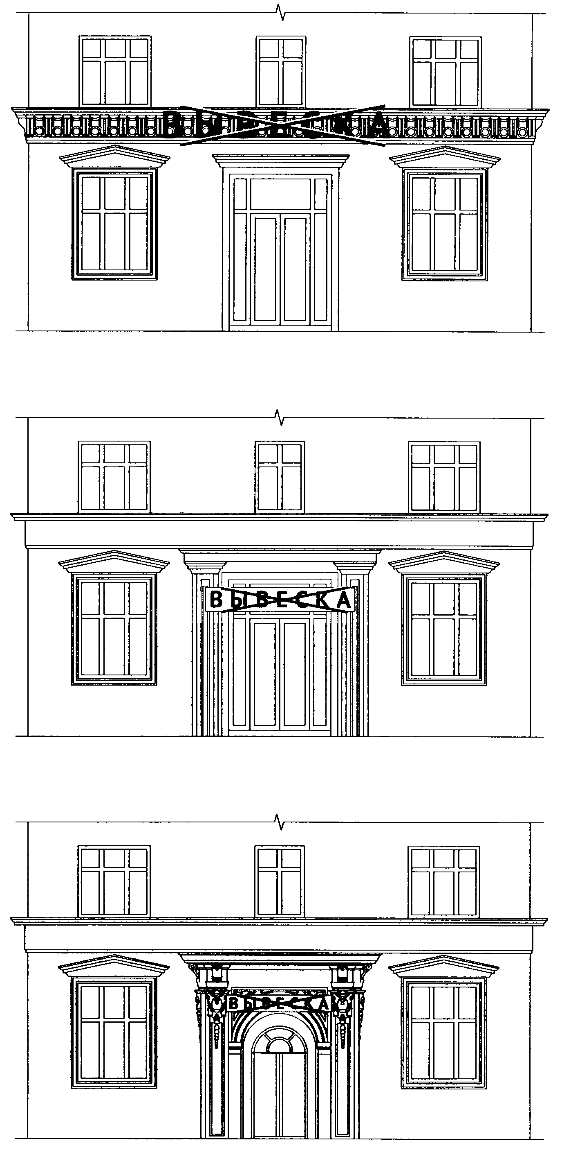

12.4. Запрещается размещение вывесок путём непосредственного нанесения на поверхность фасада декоративно-художественного и (или) текстового изображения (методом покраски, наклейки и иными методами).

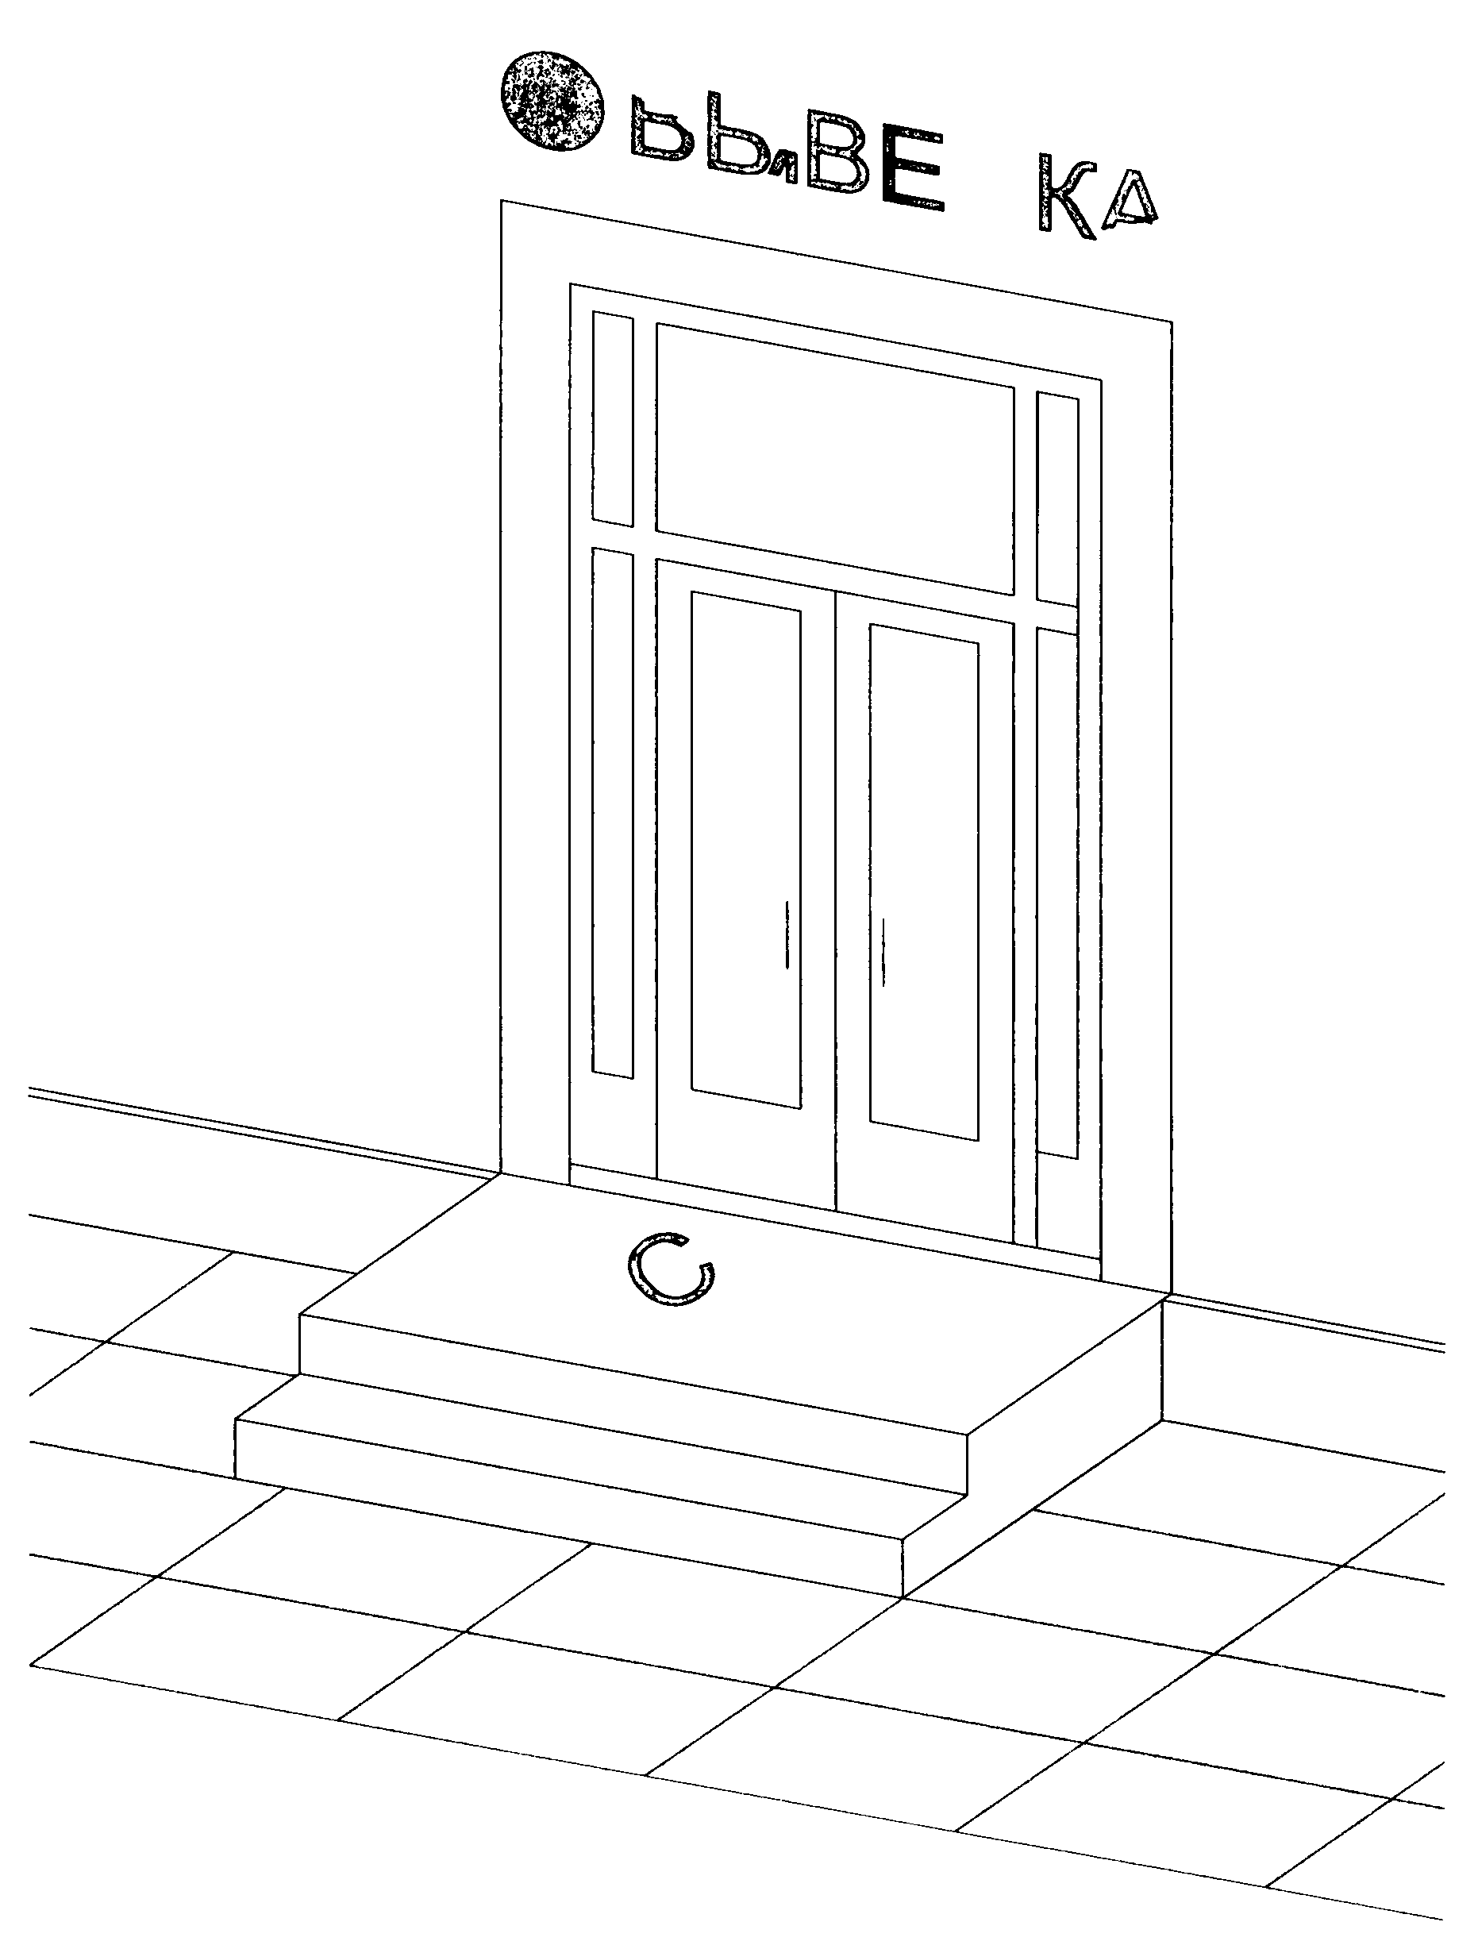

12.5. Запрещается вертикальный порядок расположения букв на информационном поле вывески.

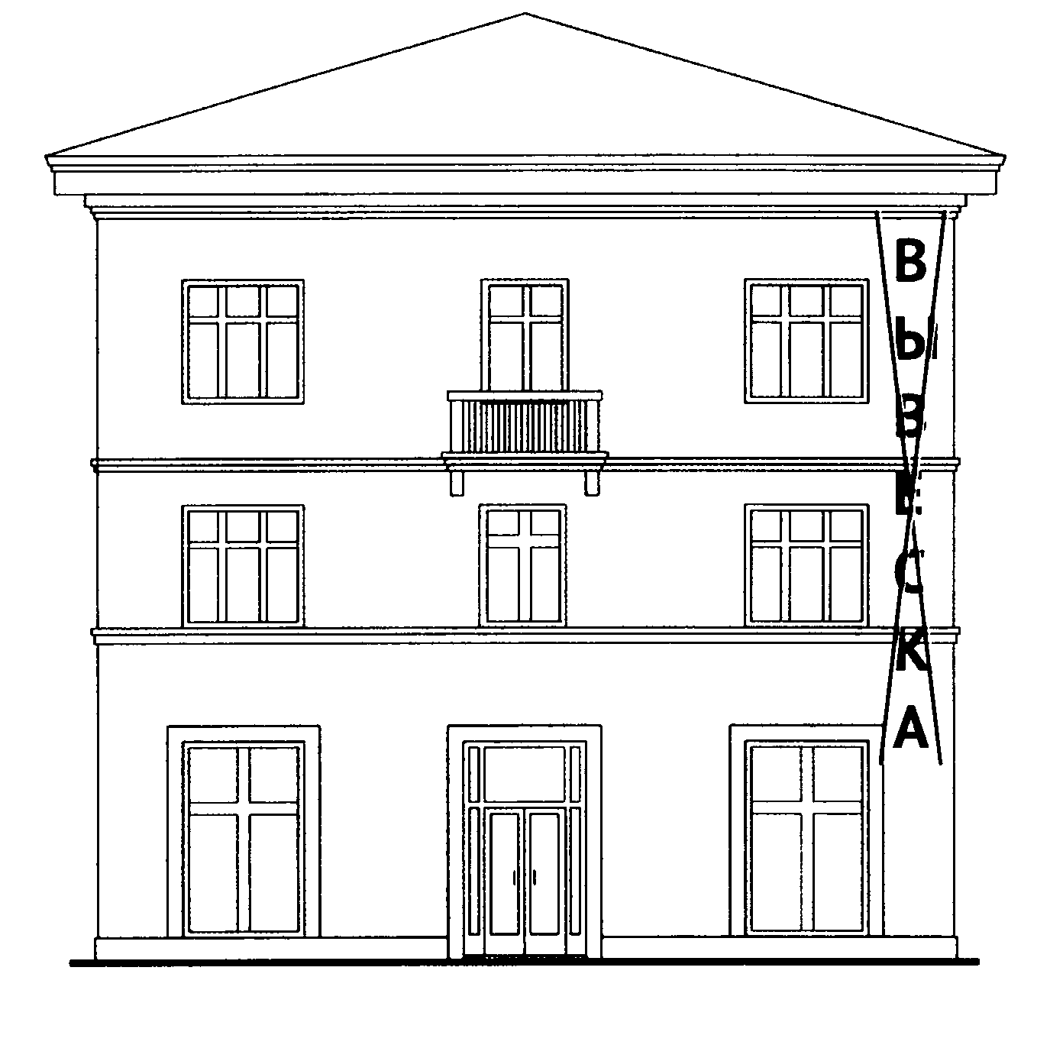

12.6. Запрещается нарушение геометрических параметров (размеров) вывесок.

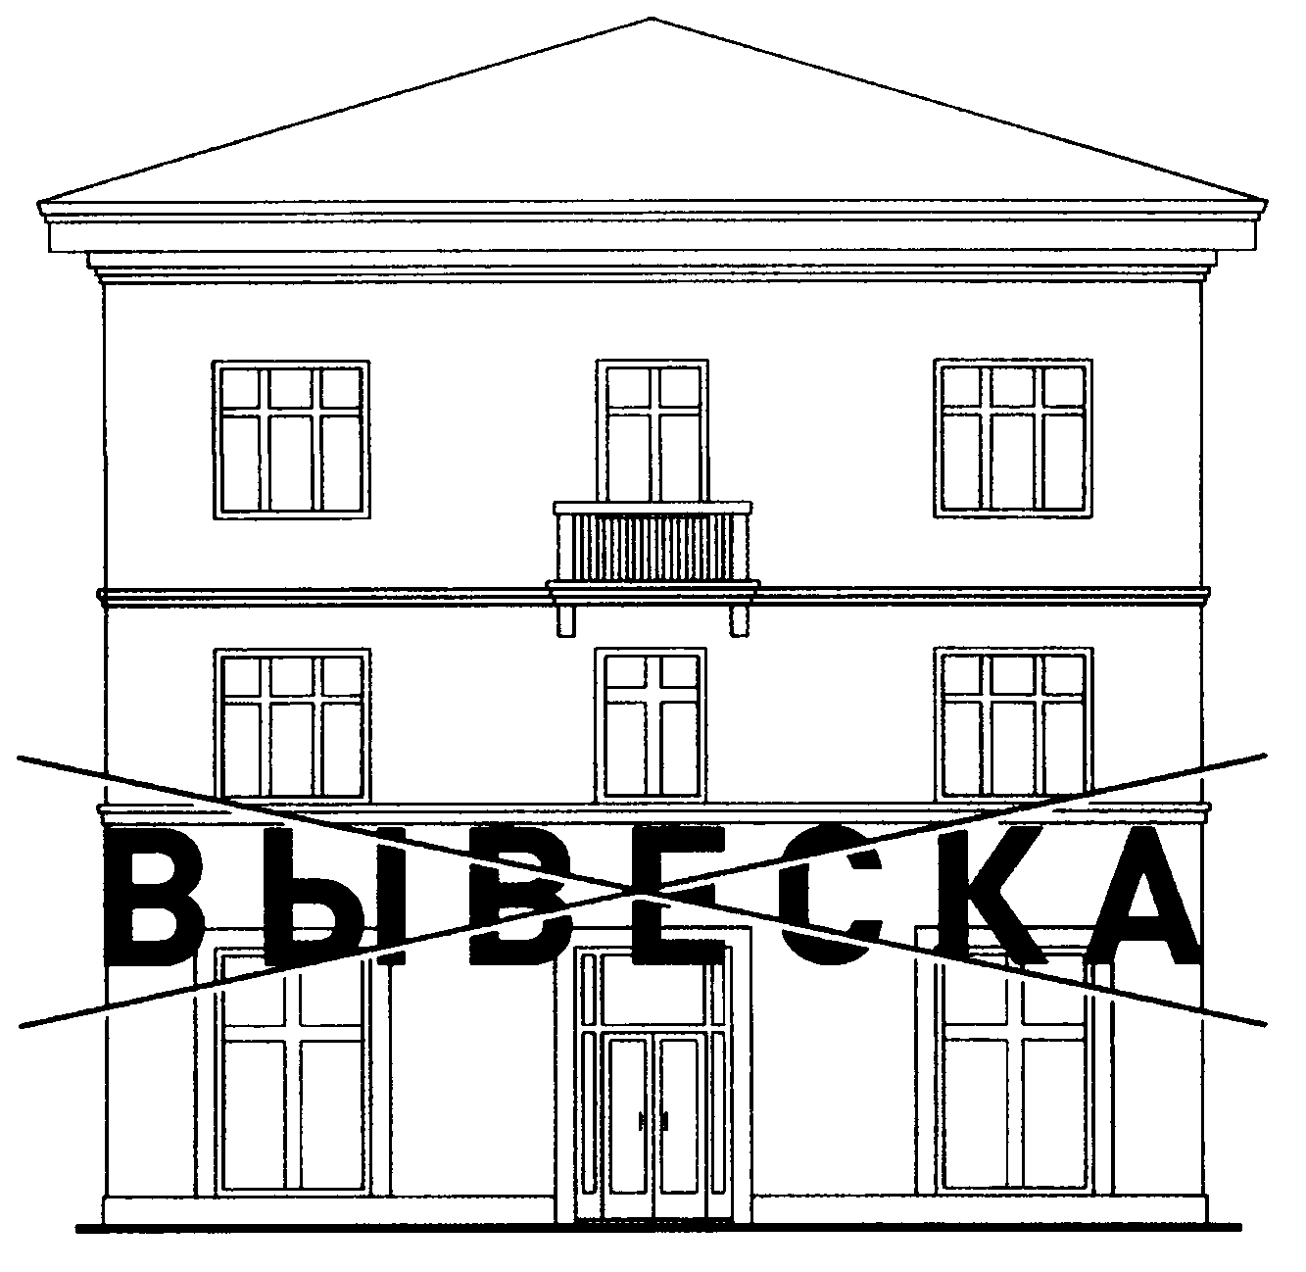

12.7. Запрещается:
размещение вывесок с использованием подсветки, создающей прямые направленные лучи в окна жилых помещений;
размещение пиксельных, мигающих (мерцающих), подвижных информационных конструкций, неоновых светильников, а также использование в информационных конструкциях, расположенных в зоне видимости со стороны улично-дорожной сети, подсветку в цветах сигнала светофора (зелёный, жёлтый, красный).

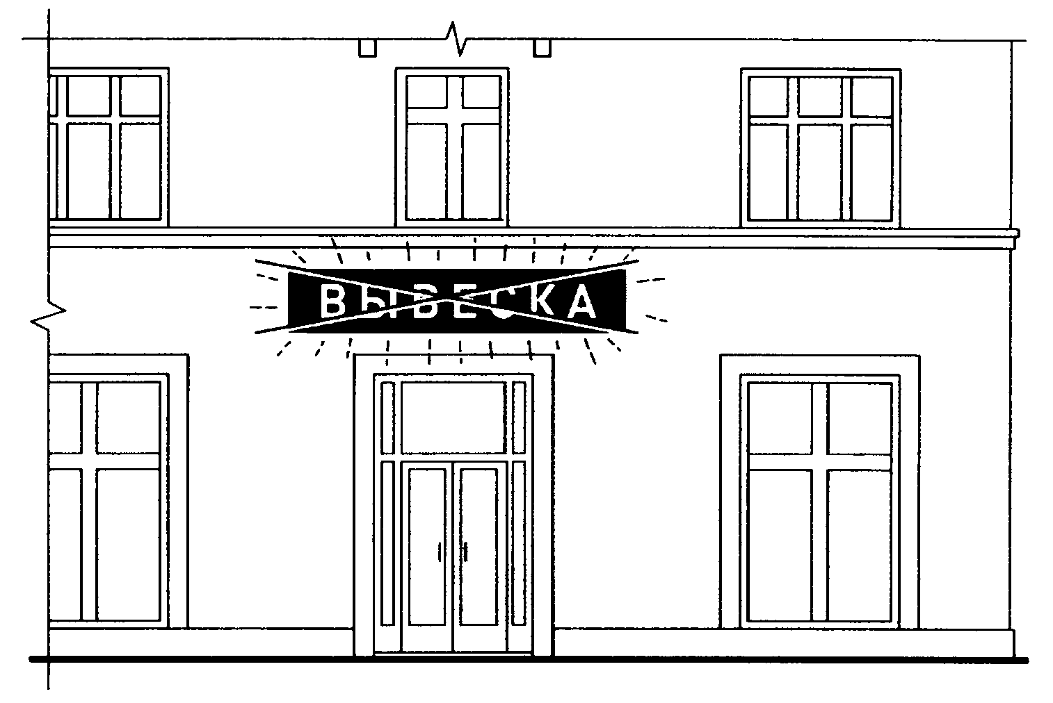

12.8. Запрещается:
размещение одна над другой витринных (оконных) вывесок на внешней стороне остекления на витринах, окнах и на остеклённых частях фасада;
размещение настенных вывесок одна над другой.

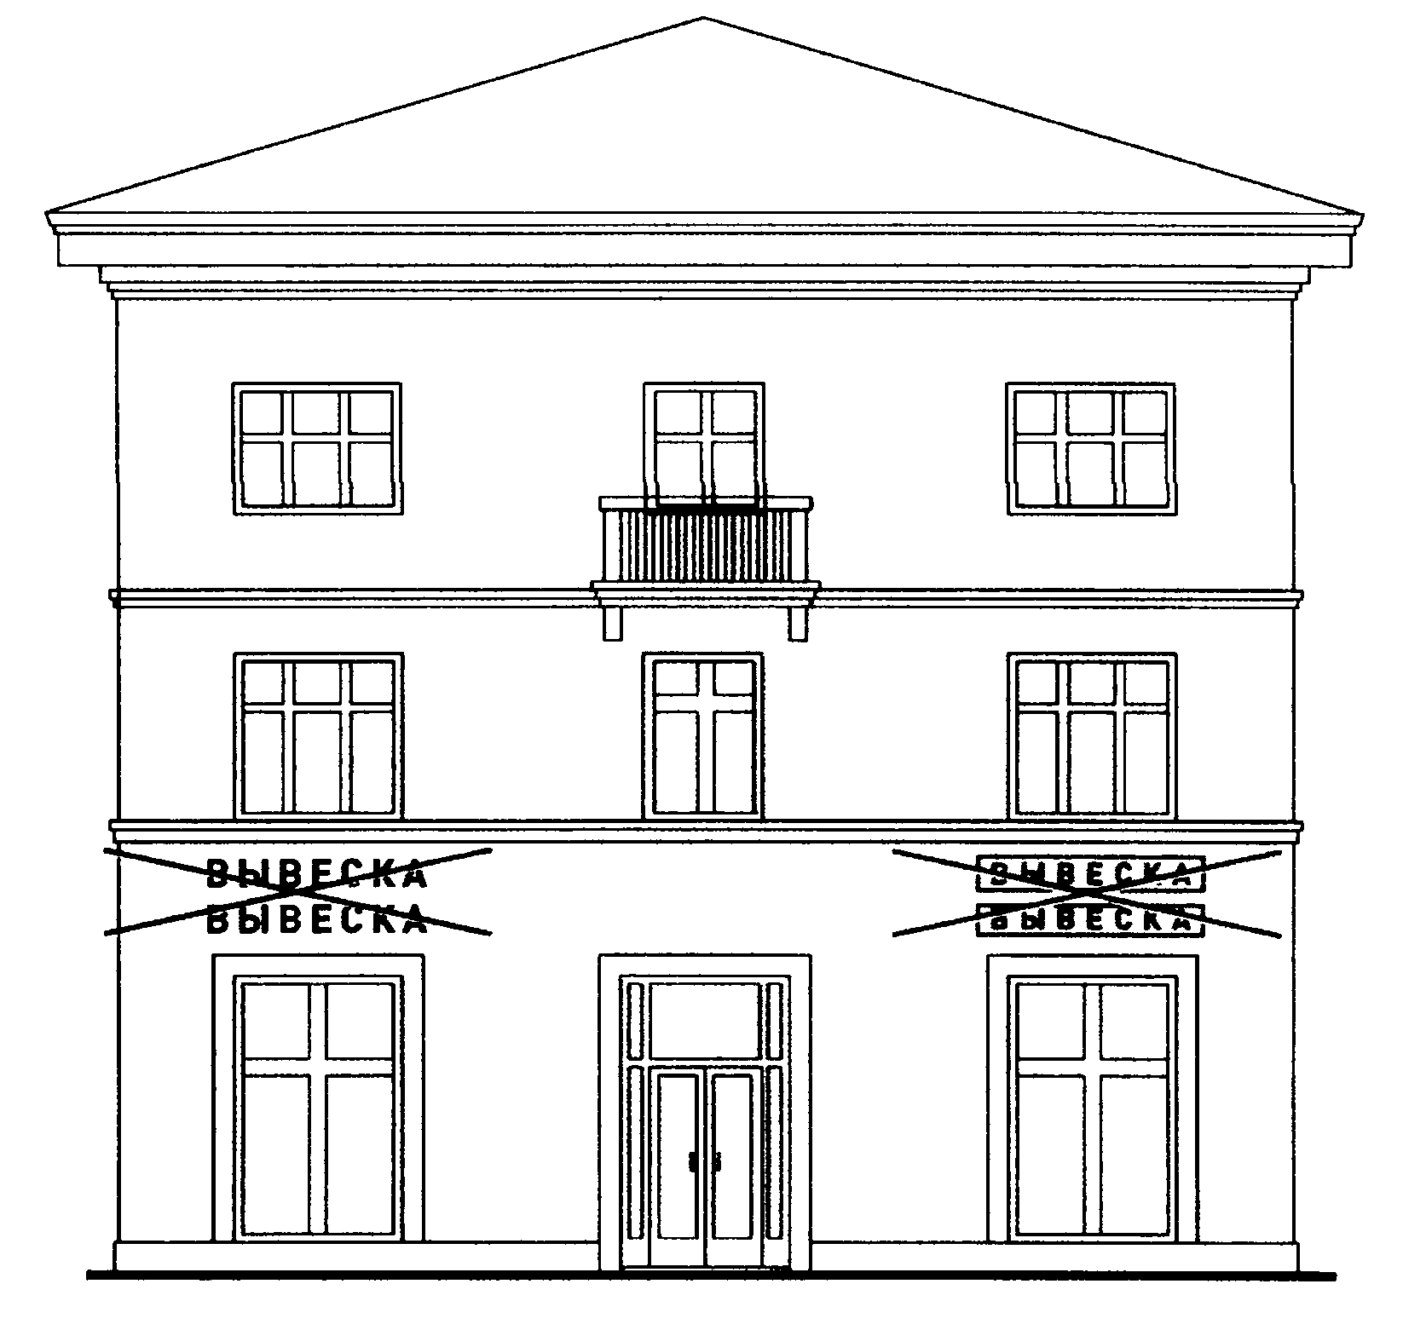

12.9. Запрещается размещение вывесок на расстоянии ближе, чем 1 м от мемориальных досок.

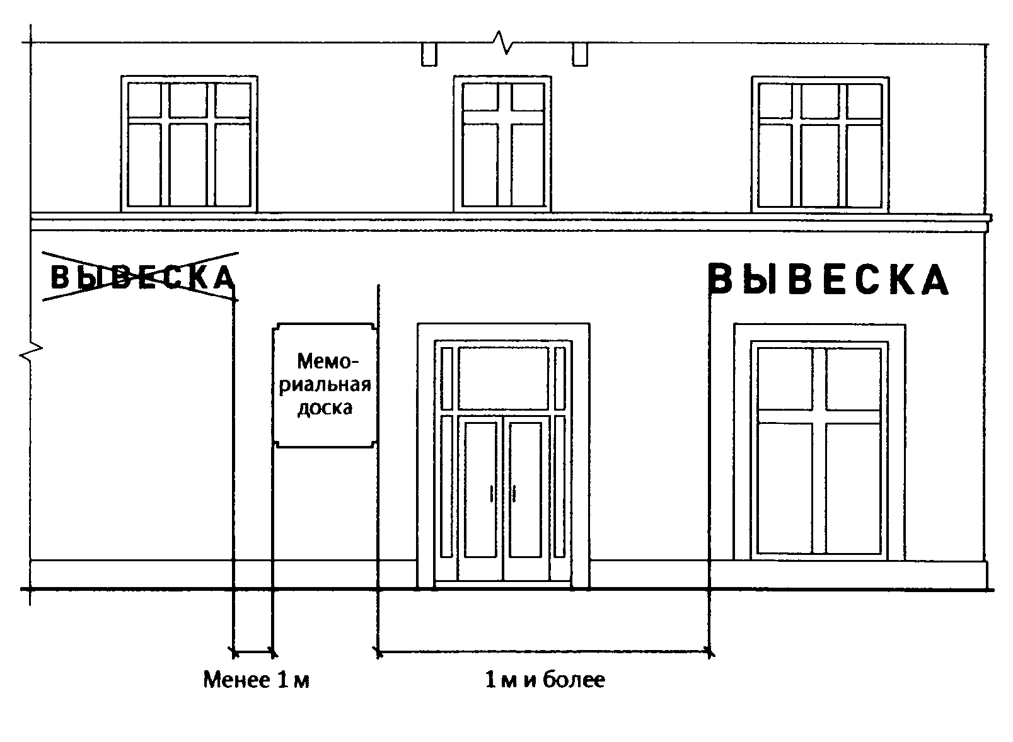

12.10. Запрещается перекрытие (закрытие) указателей наименований улиц и номеров домов.

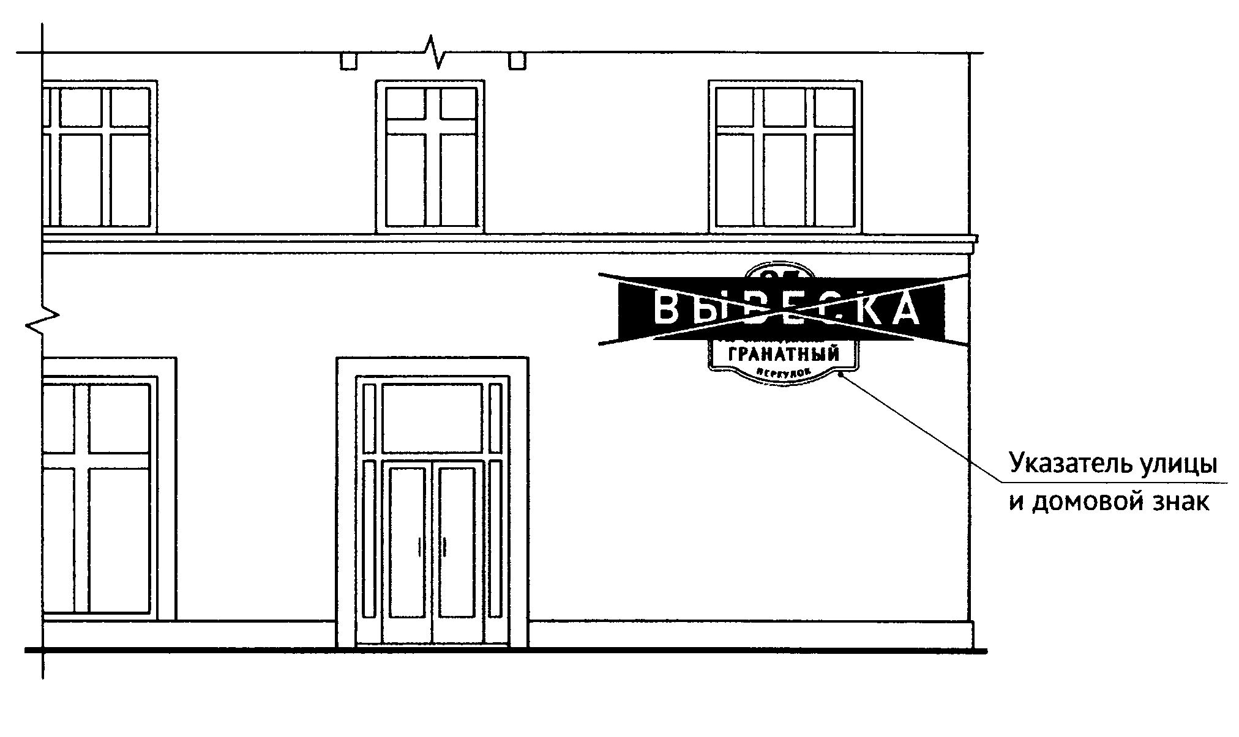

12.11. Запрещается размещение вывесок в границах жилых помещений, в том числе на глухих торцах фасада.

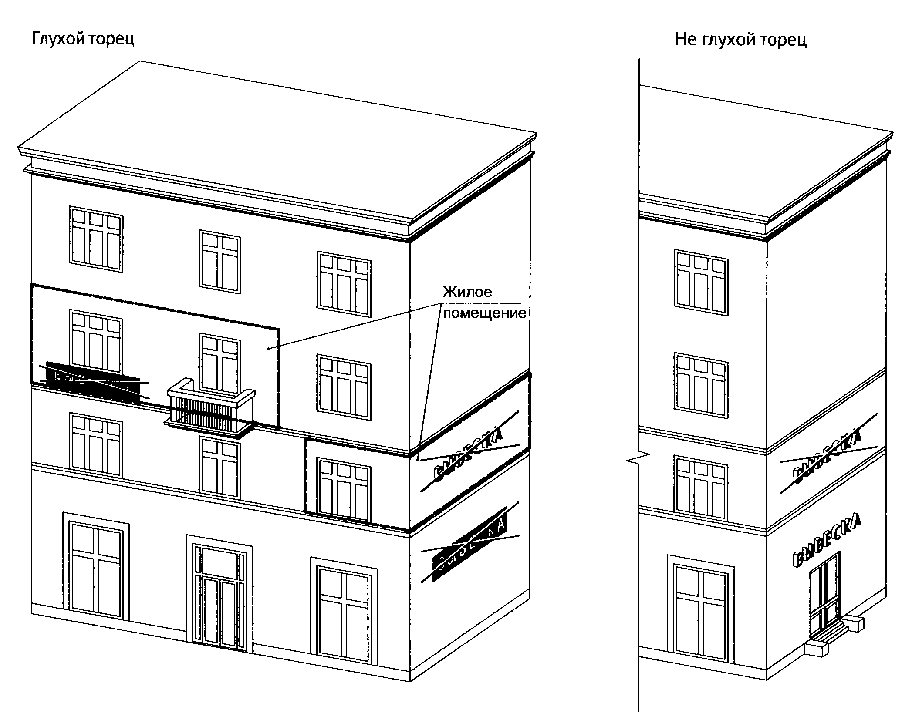

12.12. Запрещается размещение вывесок над козырьками, на боковых торцах козырьков, а также на крышах зданий, строений и сооружений.

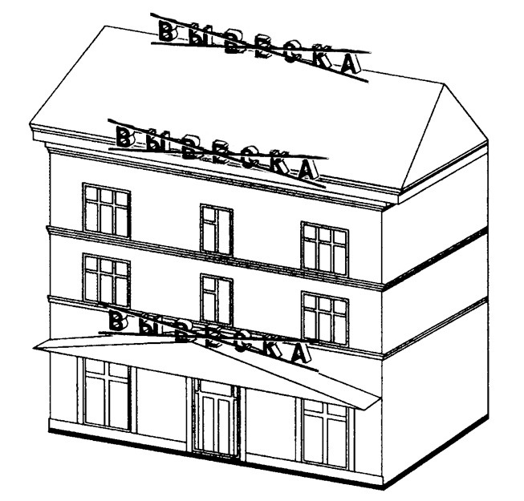

12.13. Запрещается полное или частичное перекрытие (закрытие) оконных и дверных проёмов, витражей и витрин, а также окраска и покрытие декоративными плёнками поверхности остекления витрин (за исключением размещения витринных (оконных) вывесок, указанных в пункте 13 раздела II настоящих Правил).

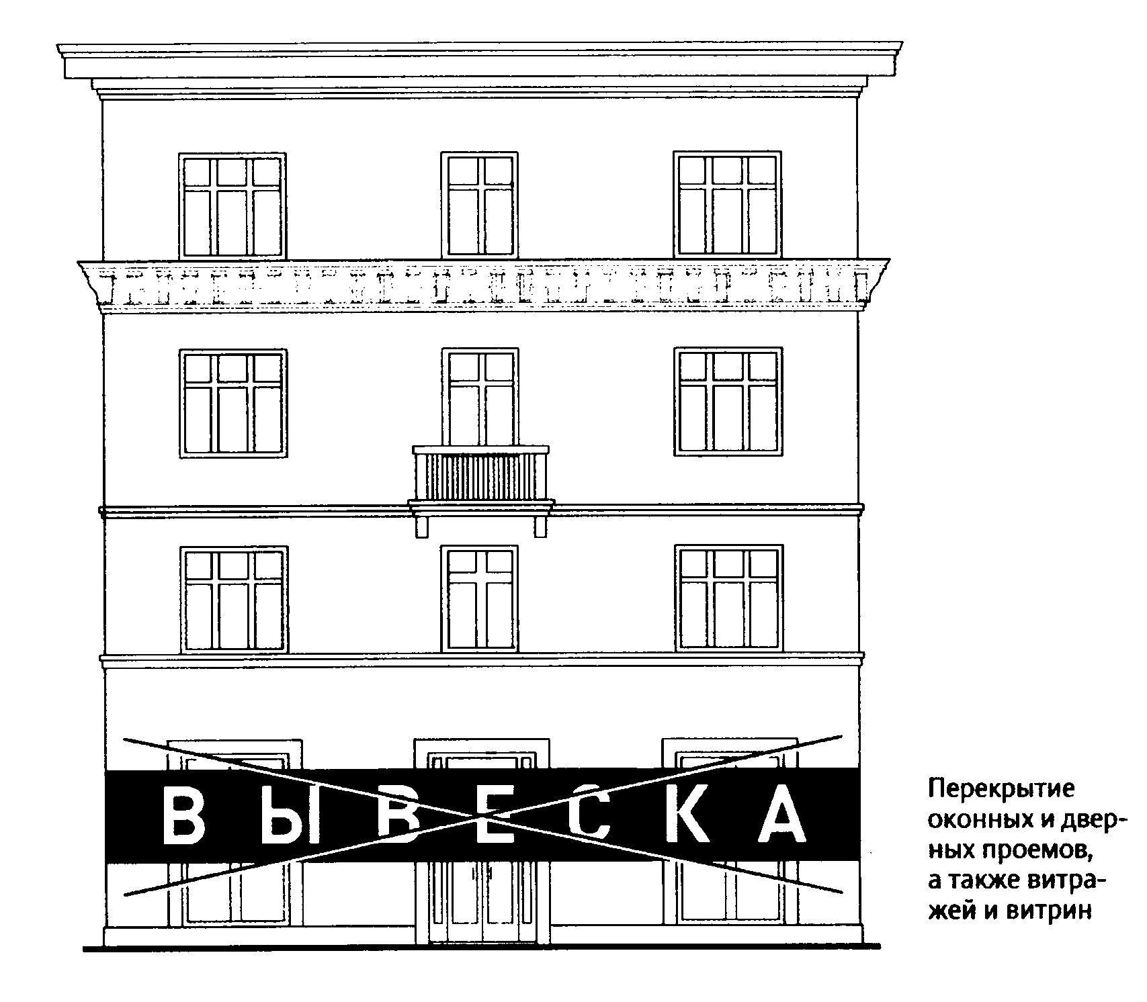

12.14. Запрещается размещение вывесок с использованием картона, ткани, баннерной ткани и других мягких материалов.

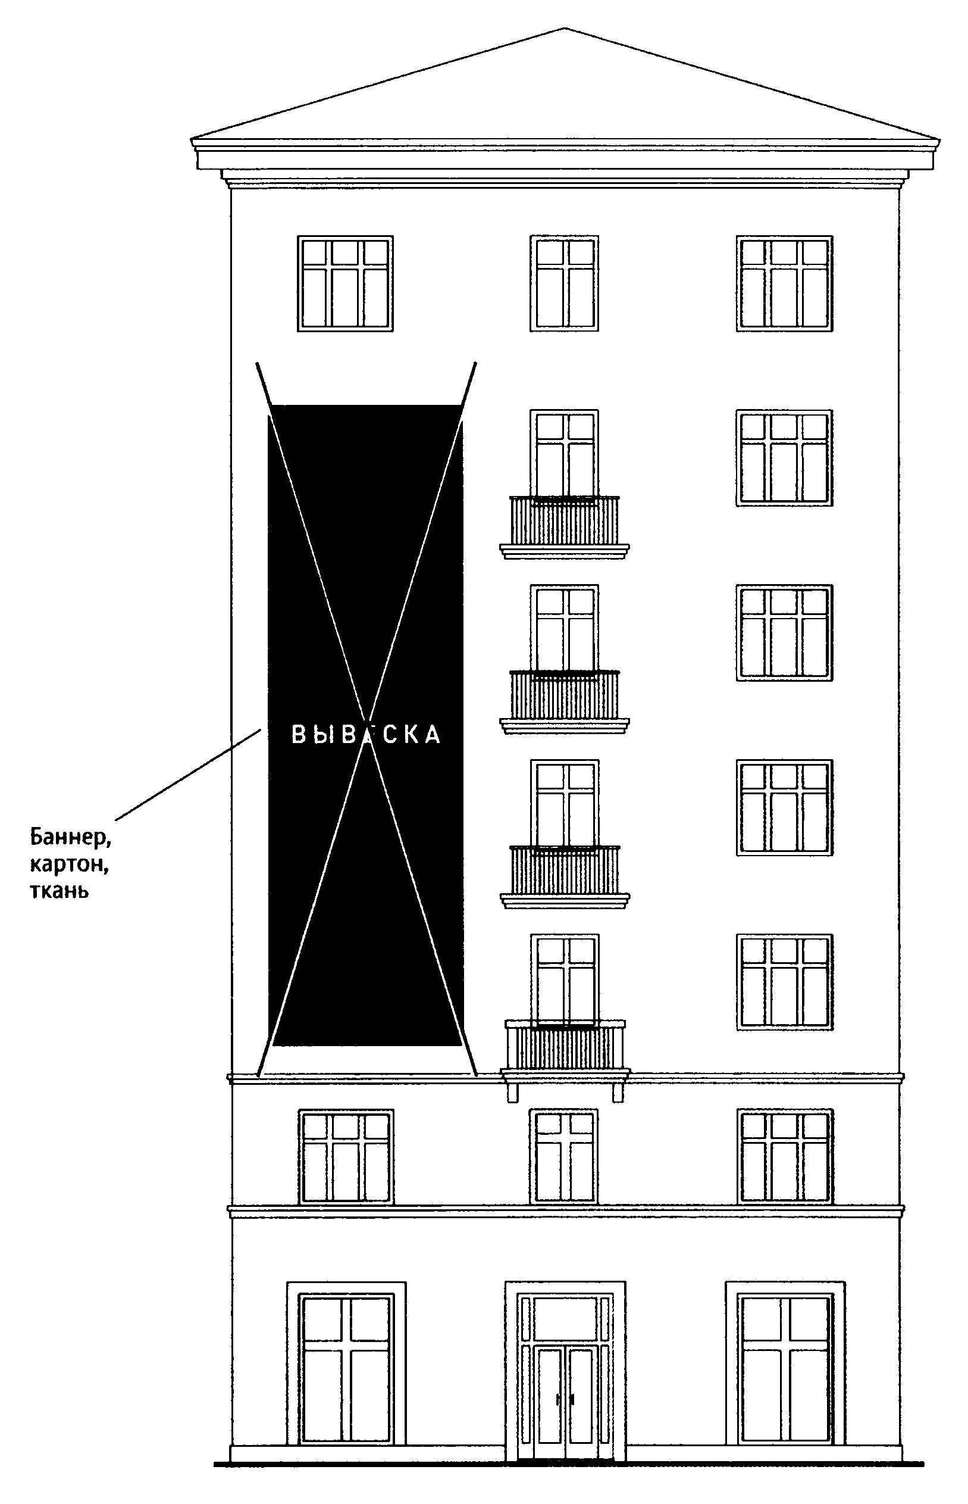

12.15. Запрещается размещение вывесок на расстоянии менее 10 м друг от друга, а также одной консольной вывески над другой.

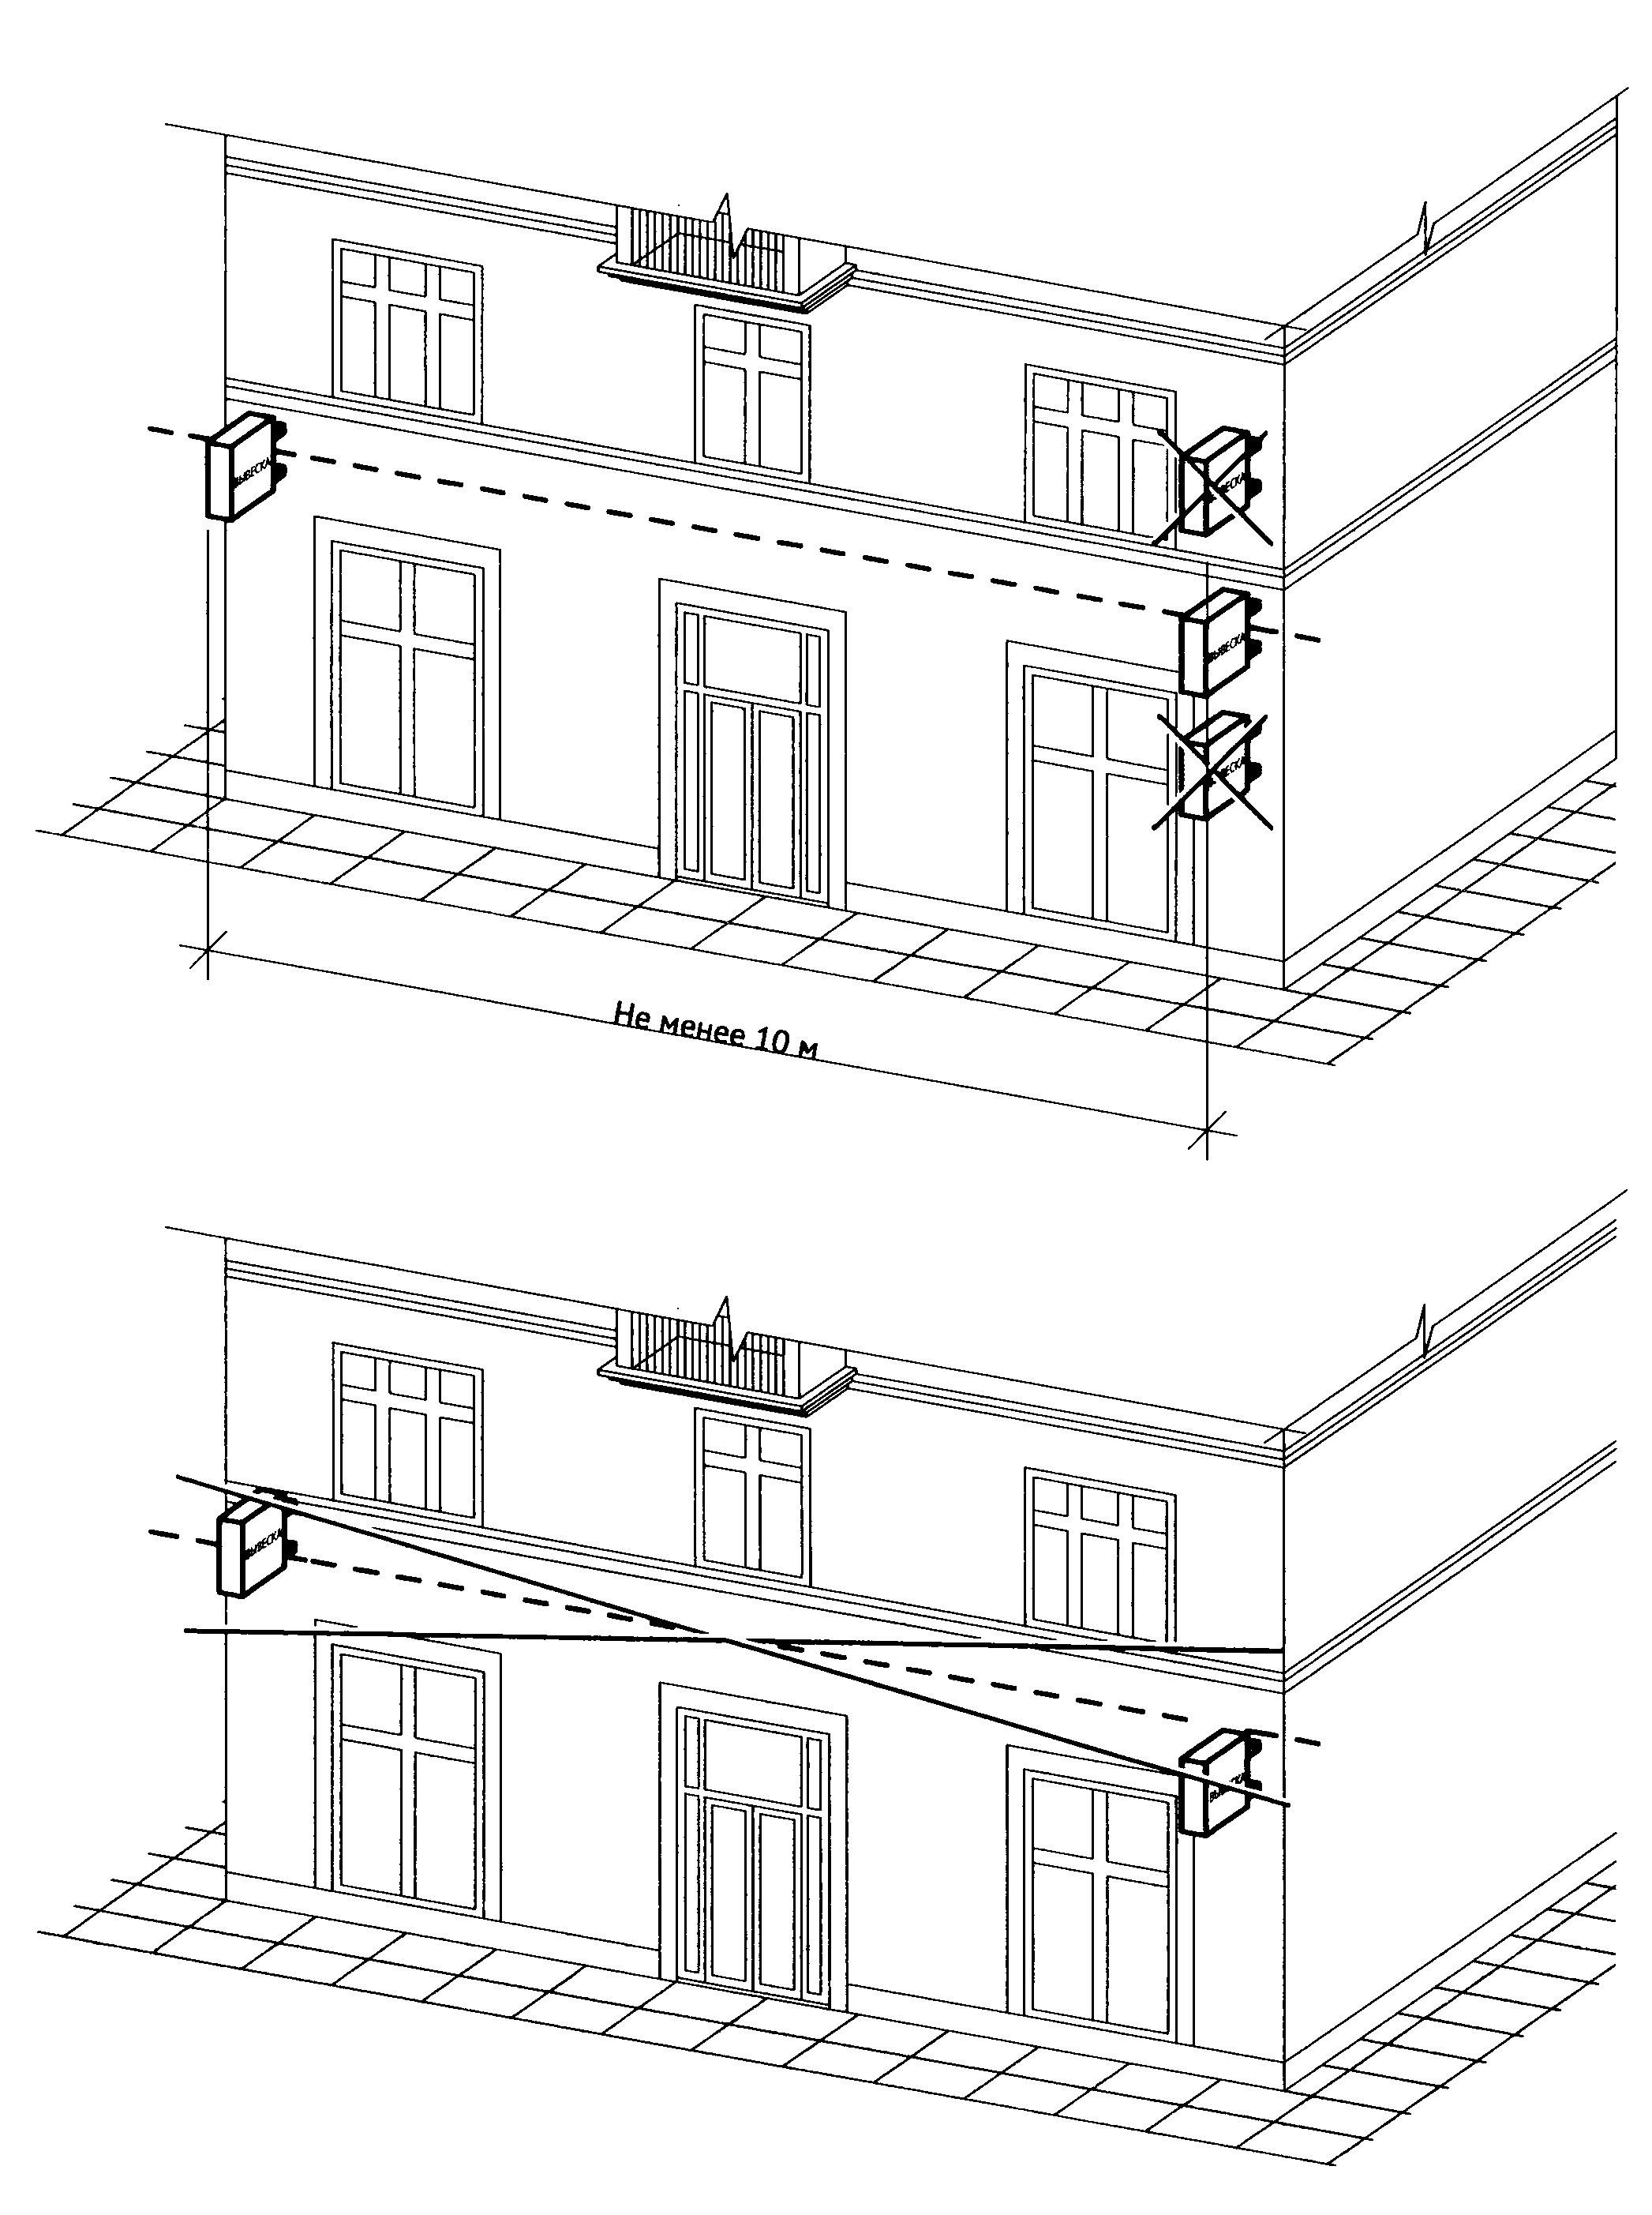

12.16. Запрещается окраска и покрытие декоративными плёнками поверхности остекления витрин (за исключением размещения витринных (оконных) вывесок, указанных в пункте 13 раздела II настоящих Правил).

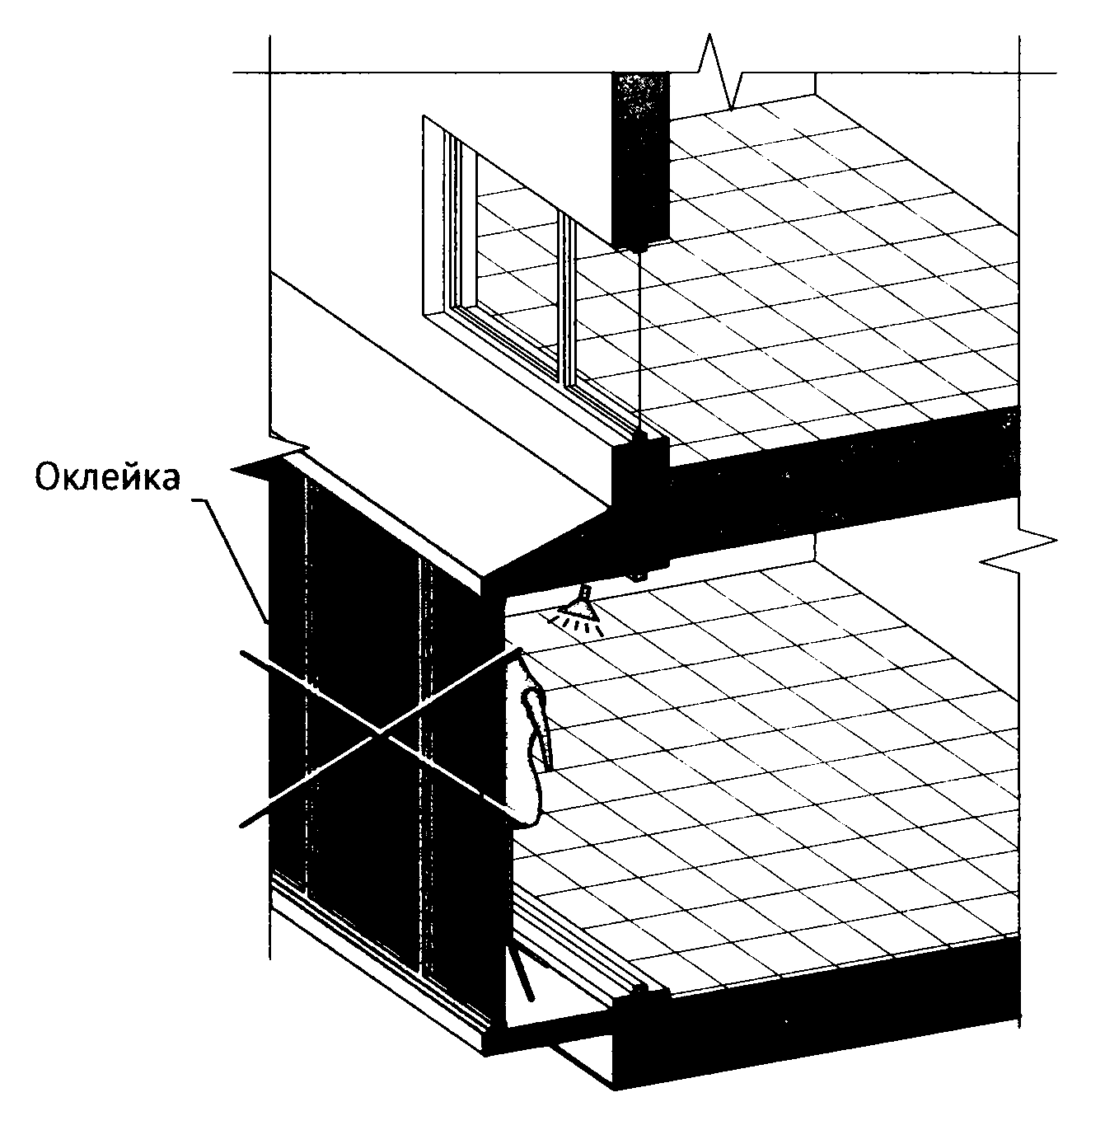

12.17. Витринные (оконные) вывески, размещённые на внешней стороне витрины, не должны выходить за плоскость фасада объекта.

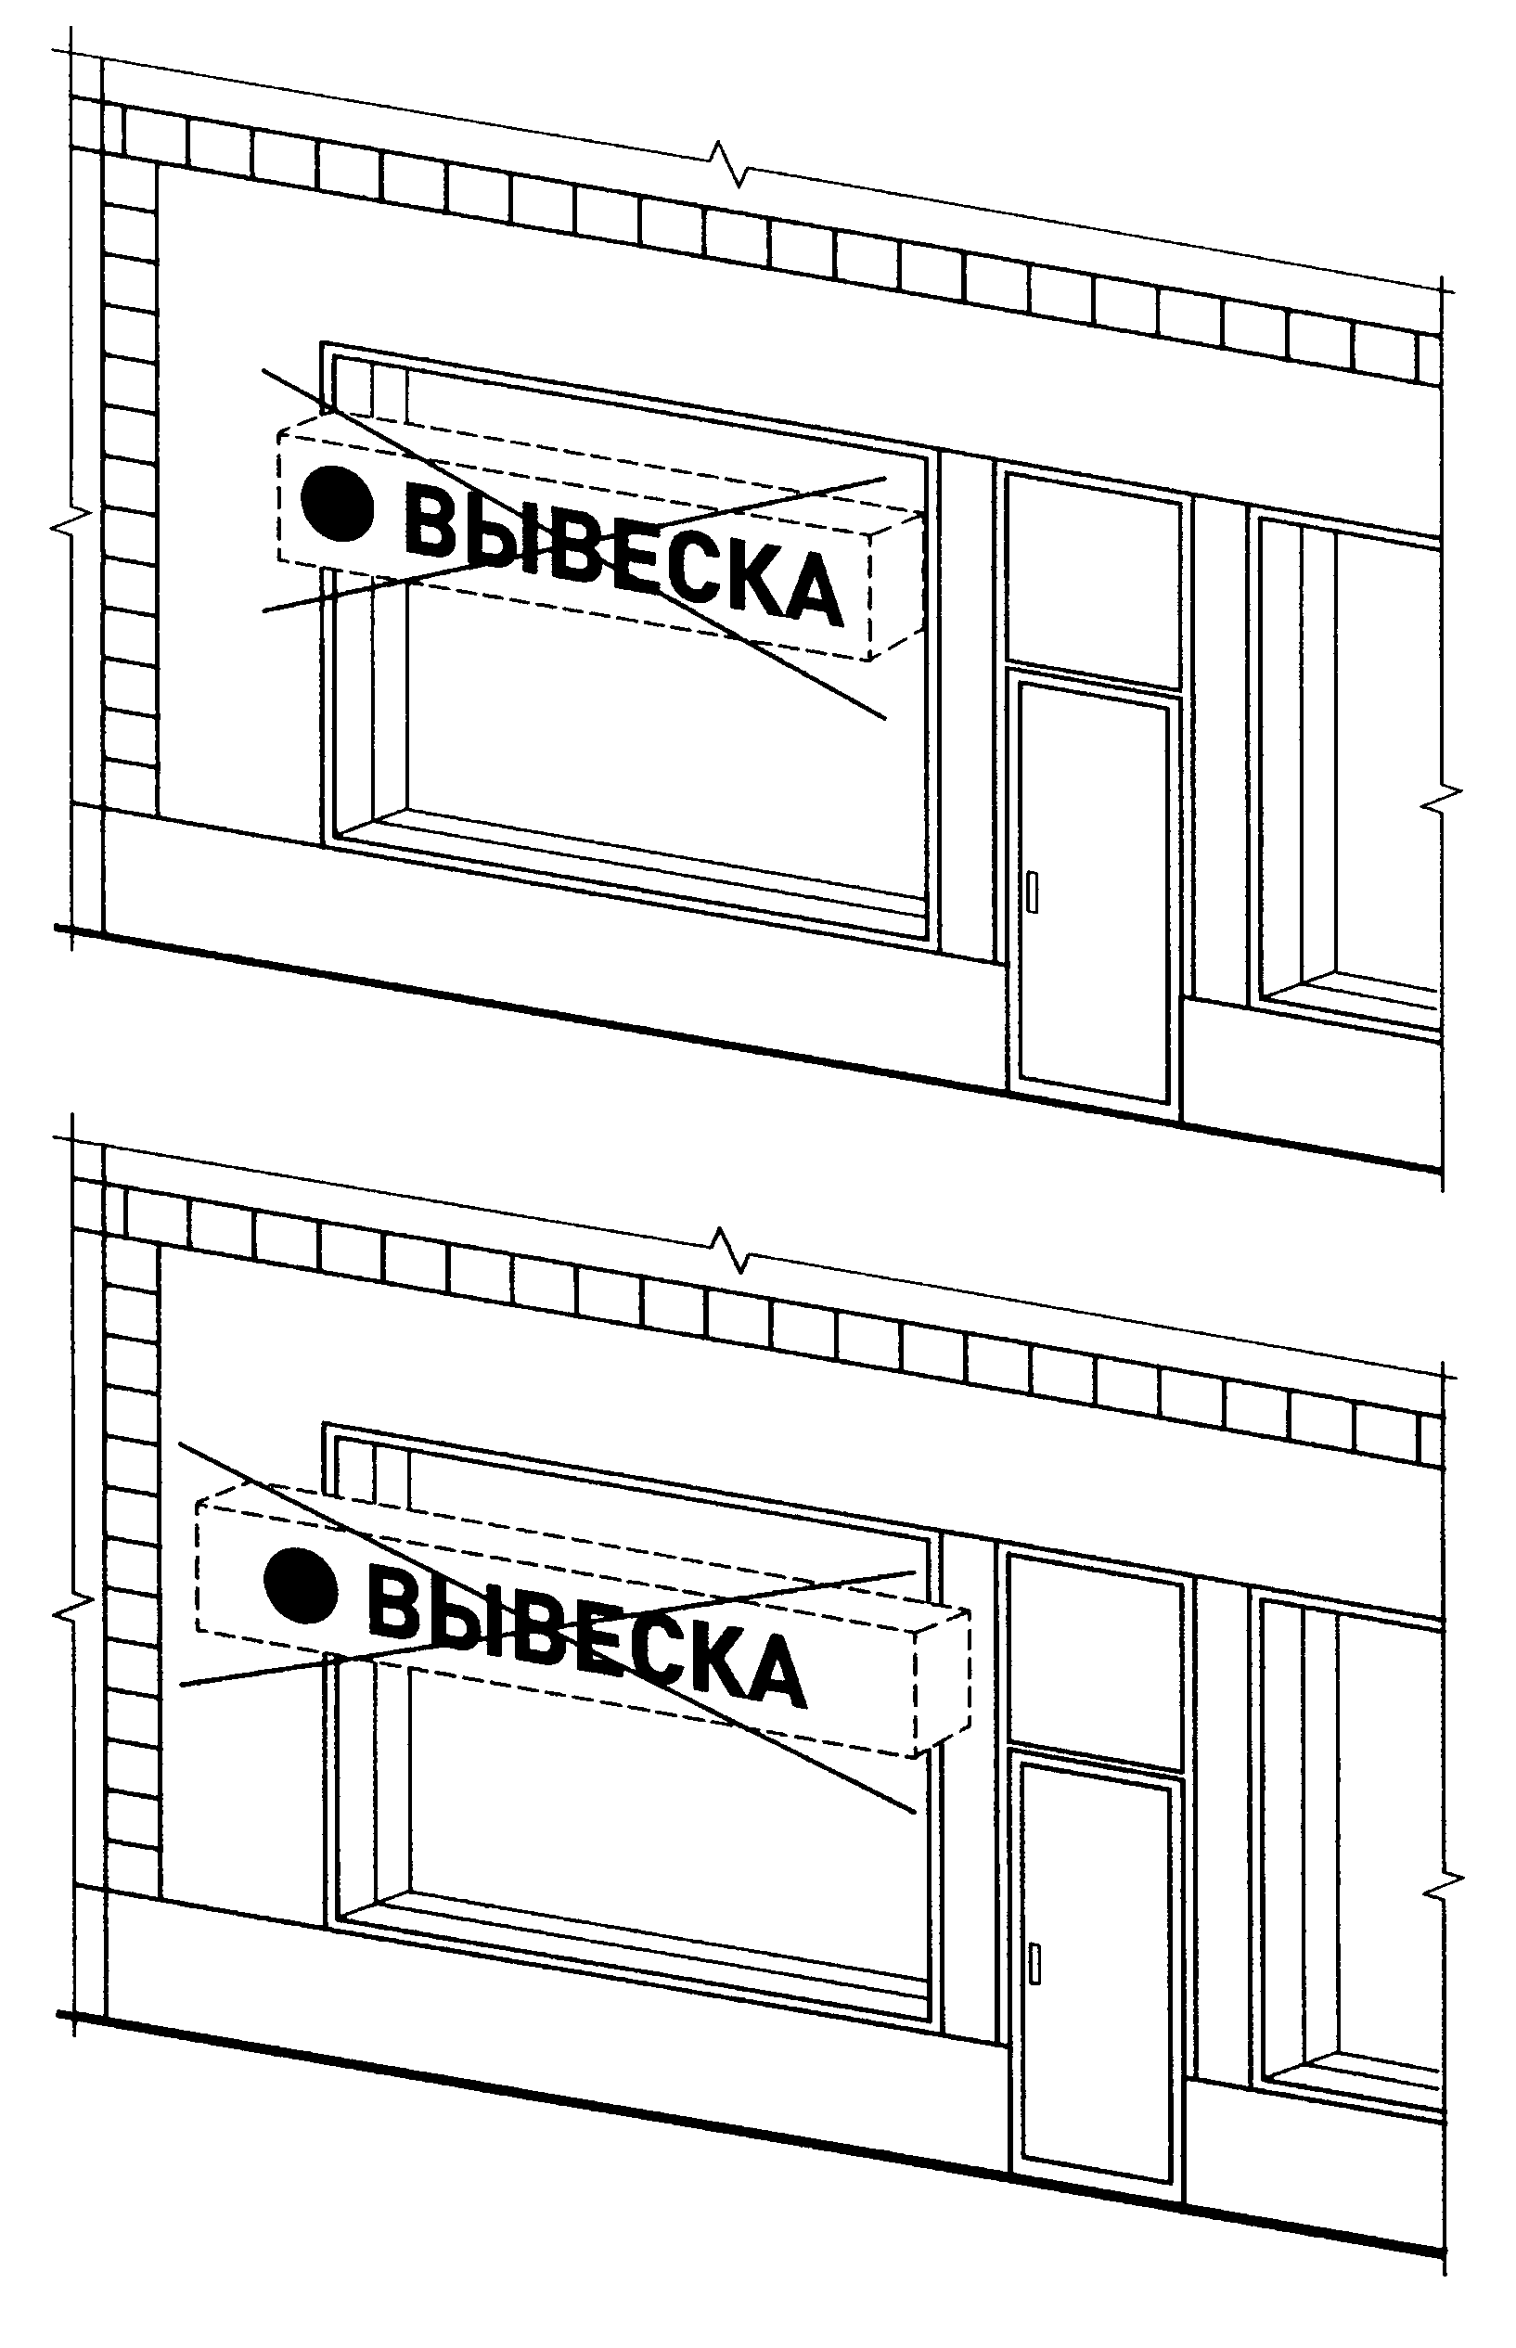

12.18. Запрещается размещение вывесок на кровлях, кровлях лоджий и балконов и (или) на лоджиях и балконах, на боковых сторонах конструкций входных групп.

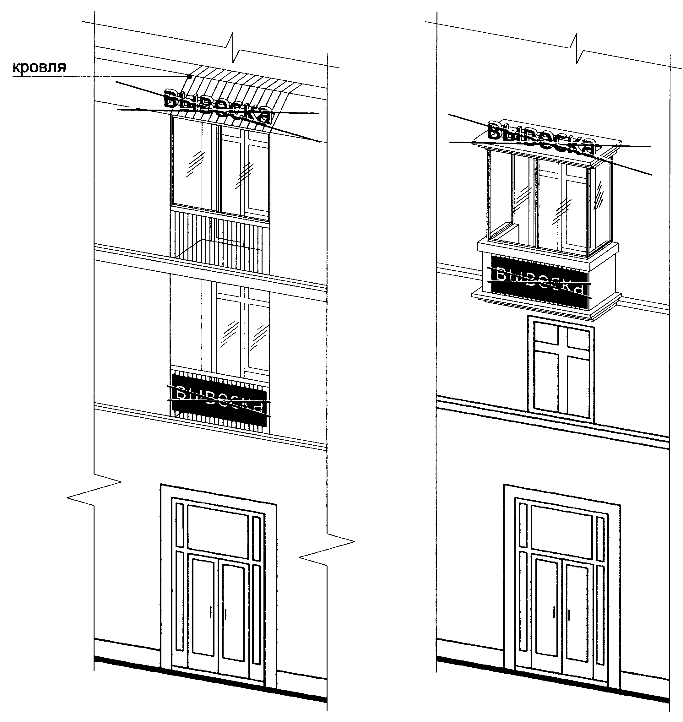

12.19. Запрещается размещение вывесок в виде отдельно стоящих, в том числе сборно-разборных (складных) конструкций — штендеров.

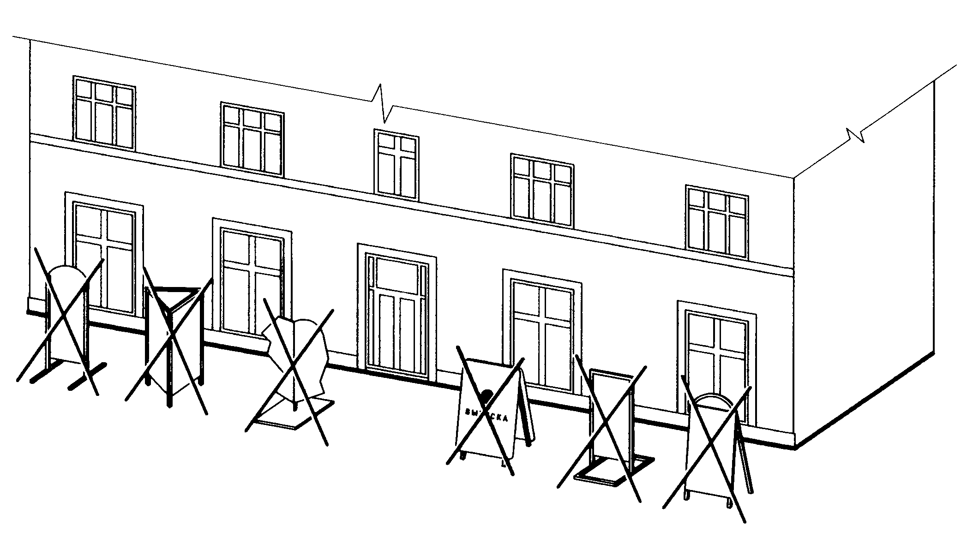

12.20. Размещение в витрине, а также на (в) окнах букв и (или) символов, не отвечающих требованиям к вывескам.

